**HỌC VIỆN CÔNG NGHỆ BƯU CHÍNH VIỄN THÔNG**

**CƠ SỞ TẠI THÀNH PHỐ HỒ CHÍ MINH**

**KHOA VIỄN THÔNG 2**

**ĐỒ ÁN**

**TỐT NGHIỆP ĐẠI HỌC**

**NGÀNH KỸ THUẬT ĐIỆN TỬ TRUYỀN THÔNG**

**HỆ ĐẠI HỌC CHÍNH QUY**

**NIÊN KHÓA: 2020-2025**

***Đề tài:***

**THIẾT KẾ VÀ PHÁT TRIỂN TRẠM QUAN TRẮC THỜI TIẾT SỬ DỤNG CÔNG NGHỆ IOT**

**Mã số đề tài:**

|  |  |
| --- | --- |
| Sinh viên thực hiện | : NGUYỄN MẬU PHƯƠNG NAM |
| MSSV | : N20DCVT026 |
| Lớp | : D20CQVT01-N |
| Giáo viên hướng dẫn | : NGUYỄN VĂN HIỀN |

**Tháng 12/2024**

**TP.HCM - 2024**

**HỌC VIỆN CÔNG NGHỆ BƯU CHÍNH VIỄN THÔNG**

**CƠ SỞ TẠI THÀNH PHỐ HỒ CHÍ MINH**

**KHOA VIỄN THÔNG 2**

**ĐỒ ÁN**

**TỐT NGHIỆP ĐẠI HỌC**

**NGÀNH KỸ THUẬT ĐIỆN TỬ TRUYỀN THÔNG**

**HỆ ĐẠI HỌC CHÍNH QUY**

**NIÊN KHÓA: 2020-2025**

***Đề tài:***

**THIẾT KẾ VÀ PHÁT TRIỂN TRẠM QUAN TRẮC THỜI TIẾT SỬ DỤNG CÔNG NGHỆ IOT**

**Mã số đề tài:**

**NỘI DUNG:**

**CHƯƠNG I:**

**CHƯƠNG II:**

**CHƯƠNG III:**

**CHƯƠNG IV:**

|  |  |
| --- | --- |
| Sinh viên thực hiện | : NGUYỄN MẬU PHƯƠNG NAM |
| MSSV | : N20DCVT026 |
| Lớp | : D20CQVT01-N |
| Giáo viên hướng dẫn | : NGUYỄN VĂN HIỀN |

# LỜI MỞ ĐẦU

Tôi xin chân thành cảm ơn Ban Giám hiệu Học viện Công nghệ Bưu chính Viễn thông - Cơ sở tại Thành phố Hồ Chí Minh đã tạo điều kiện tốt nhất cho tôi trong suốt quá trình học tập và nghiên cứu.

Đặc biệt, tôi xin gửi lời tri ân sâu sắc đến Thạc sĩ Nguyễn Văn Hiền, người đã tận tình hướng dẫn, chỉ bảo tôi trong quá trình thực hiện đề tài tốt nghiệp này. Sự hỗ trợ và những góp ý quý báu của thầy đã giúp tôi hoàn thành tốt nghiên cứu của mình.

Tôi cũng cảm ơn gia đình, bạn bè và các đồng nghiệp đã luôn đồng hành, động viên tôi vượt qua những khó khăn trong suốt quá trình học tập và nghiên cứu.

Mặc dù đã cố gắng hết sức, báo cáo này không tránh khỏi những thiếu sót. Tôi rất mong nhận được ý kiến đóng góp để hoàn thiện hơn trong tương lai.

Trân trọng,

**Nguyễn Mậu Phương Nam**

**MỤC LỤC**

LỜI MỞ ĐẦU 1

**MỤC LỤC** 2

DANH MỤC HÌNH ẢNH 3

DANH MỤC BẢNG 4

CHƯƠNG I: GIỚI THIỆU 5

**1.1.** **Lý do nghiên cứu** 5

**1.2.** **Lịch sử nghiên cứu** 6

**1.3.** **Mục tiêu nghiên cứu** 8

**1.4.** **Nội dung đồ án** 8

**1.5.** **Phạm vi nghiên cứu** 9

**1.5.1.** **Đối tượng nghiên cứu** 9

**1.5.2.** **Khách thể nghiên cứu** 9

**1.5.3.** **Phạm vi nghiên cứu** 9

**1.6.** **Phạm vi và giới hạn nghiên cứu** 9

**CHƯƠNG II: TỔNG QUAN VỀ IOT VÀ ỨNG DỤNG TRONG QUAN TRẮC MÔI TRƯỜNG** 10

**2.1.** **Tổng quan về Internet of Things** 10

**2.1.1.** **Khái niệm về IoT** 10

**2.1.2.** **Kiến trúc của IoT** 11

**2.1.3.** **Các thành phần của hệ thống IoT** 13

**2.1.4.** **Đặc điểm và ưu điểm nổi bật của IoT** 14

**2.2.** **Ứng dụng của IoT trong quan trắc môi trường** 15

**2.2.1.** **Tổng quan về quan trắc môi trường** 15

**2.2.2.** **Tích hợp IoT trog hệ thống quan trắc môi trường** 16

**2.2.3.** **Lợi ích của IoT trong quan trắc môi trường** 17

**2.2.4.** **Các ứng dụng cụ thể của IoT trong quan trắc môi trường** 18

**2.2.5.** **Thách thức và giới hạn của ứng dụng quan trắc IoT môi trường** 19

**2.3.** **Xu hướng phát triển và tương lai của IoT trong quan trắc môi trường** 20

**2.3.1.** **Sự phát triển của công nghệ cảm biến thế hệ mới** 20

**2.3.2.** **Phát triển của công nghệ truyền thông và kết nối** 20

**2.3.3.** **Tích hợp trí tuệ nhân tạo và học máy** 21

**2.3.4.** **Phát triển của nền tảng dữ liệu môi trường tích hợp** 21

**2.3.5.** **Phát triển của công nghệ năng lượng và quản lý nguồn điện** 22

**2.4.** **Kết luận** 22

**CHƯƠNG III: PHÂN TÍCH VÀ THIẾT KẾ HỆ THỐNG** 24

**3.1.** **Tổng quan về hệ thống** 24

**3.1.1.** **Yêu cầu của hệ thống** 24

**3.1.2.** **Kiến trúc tổng thể của hệ thống** 24

**3.2.** **Tổng quan về công nghệ và thiết bị** 27

**3.2.1.** **ESP32 (Module điều khiển trung tâm)** 27

**3.2.2.** **Cảm biến DHT11 (Đo nhiệt độ và độ ẩm)** 29

**3.2.3.** **Cảm biến HALL (Đo tốc độ gió và lượng mưa)** 30

**3.2.4.** **Mạch nguồn dự phòng UPS 5V1A Tích hợp sạc pin 18550-1P** 31

**3.2.5.** **Pin Lishen Xám 2500mAh 5C** 32

**3.2.6.** **Màn hình OLED 1.3.128x64 I2C Xanh OLED-13-I2C-B** 32

**3.3.** **Các giao thức mạng và chuẩn giao tiếp dữ liệu:** 33

**3.3.1.** **Giao thức HTTP (Hypertext Transfer Protocol)** 33

**3.3.2.** **Giao thức TCP/IP:** 34

**3.3.3.** **Giao thức MQTT (Message Queuing Telemetry Transport)** 34

**3.3.4.** **Giao tiếp I2C và UART cho cảm biến và thiết bị ngoại vi** 35

**3.3.5.** **WiFi – Chuẩn kết nối không dây:** 36

**3.3.6.** **Giao thức 1-Wire cho cảm biến DHT11** 37

**3.3.7.** **Giao thức SPI (Serial Peripheral Interface)** 37

**3.4.** **Thiết kế phần mềm** 38

**3.4.1.** **Môi trường phát triển** 38

**3.4.2.** **Phần mềm phát triển ứng dụng** 40

**3.4.3.** **Giao diện Cấu hình Web Server của ESP32:** 43

**CHƯƠNG IV: TRIỂN KHAI VÀ THỬ NGHIỆM** 46

**4.1.** **Quy trình triển khai** 46

**4.1.1.** **Chuẩn bị phần cứng** 46

**4.1.2.** **Lắp ráp phần cứng** 46

**4.1.3.** **Cài đặt phần mềm** 46

**4.2.** **Cài đặt phần cứng** 47

**4.3.** **Lập trình vi điều khiển:** 49

**4.3.1.** **Khởi tạo và cấu hình hệ thống:** 51

**4.3.2.** **Xử lý dữ liệu cảm biến** 53

**4.3.3.** **Xử lý hiển thị và cảnh báo** 54

**4.3.4.** **Kết nối mạng và truyền dữ liệu** 55

**4.4.** **Xây dựng ứng dụng web/mobile** 57

**4.5.** **Kết nối và truyền dữ liệu** 57

**4.5.1.** **Quy trình truyền dữ liệu** 57

# DANH MỤC HÌNH ẢNH

# DANH MỤC BẢNG

*Bảng 3.1. Thông số kỹ thuật của ESP32* 30

*Bảng 3.2. Thông số kỹ thuật của DHT11* 32

*Bảng 3.3. Thông số kỹ thuật của mạch nguồn UPS 5V1A tích hợp sạc pin* 33

*Bảng 3.4. Thông số kỹ thuật của OLED 1.3.128x64 I2C Xanh OLED-13-I2C-B* 35

# CHƯƠNG I: GIỚI THIỆU

* 1. **Lý do nghiên cứu**

Biến đổi khí hậu đang trở thành một trong những thách thức lớn nhất mà nhân loại phải đối mặt trong thế kỷ 21. Theo báo cáo mới nhất của Ủy ban Liên chính phủ về Biến đổi Khí hậu (IPCC), nhiệt độ trung bình toàn cầu đã tăng khoảng 1.1°C so với thời kỳ tiền công nghiệp và dự kiến sẽ tiếp tục tăng trong những thập kỷ tới. Điều này dẫn đến sự gia tăng tần suất và cường độ của các hiện tượng thời tiết cực đoan như bão, lũ lụt, hạn hán và nắng nóng.

Việt Nam, với đường bờ biển dài hơn 3.260km và địa hình đa dạng, được đánh giá là một trong những quốc gia chịu ảnh hưởng nặng nề nhất từ biến đổi khí hậu. Theo đánh giá của Ngân hàng Thế giới, nếu mực nước biển dâng 1m, khoảng 39% diện tích Đồng bằng sông Cửu Long sẽ bị ngập, ảnh hưởng trực tiếp đến an ninh lương thực và đời sống của hàng triệu người dân.

Theo Ngân hàng Thế giới, Việt Nam thiệt hại khoảng 10 tỷ USD mỗi năm do thiên tai, chiếm gần 3% GDP quốc gia. Đây là một trong những tỷ lệ thiệt hại cao nhất trong khu vực Đông Nam Á.

Dự báo của IPCC cho thấy biến đổi khí hậu có thể khiến năng suất lúa gạo tại Đồng bằng sông Cửu Long giảm từ 10% đến 15% vào năm 2050, đe dọa an ninh lương thực quốc gia.

Trong bối cảnh đó, việc theo dõi và giám sát các thông số môi trường một cách chính xác và liên tục trở nên cấp thiết hơn bao giờ hết. Các trạm quan trắc thời tiết truyền thống, mặc dù đã đóng góp quan trọng trong công tác dự báo và cảnh báo thiên tai, vẫn còn một số hạn chế đáng kể:

* Chi phí vận hành cao do cần nhân viên trực tiếp theo dõi và bảo trì.
* Tần suất thu thập dữ liệu thấp, thường chỉ 3-4 lần/ngày.
* Khả năng cảnh báo sớm hạn chế do độ trễ trong việc xử lý và truyền tải thông tin.
* Khó khăn trong việc mở rộng mạng lưới quan trắc do chi phí và nguồn lực hạn chế.

Với sự phát triển mạnh mẽ của công nghệ Internet of Things (IoT), chúng ta có cơ hội để khắc phục những hạn chế này thông qua việc phát triển các trạm quan trắc thời tiết thông minh. Công nghệ IoT cho phép:

* Tự động hóa hoàn toàn quá trình thu thập dữ liệu, giảm thiểu sự can thiệp của con người.
* Thu thập dữ liệu liên tục 24/7 với độ chính xác cao.
* Xử lý và phân tích dữ liệu theo thời gian thực.
* Gửi cảnh báo tức thì khi phát hiện các bất thường.
* Chi phí triển khai và vận hành thấp hơn nhiều so với hệ thống truyền thống.

Từ những phân tích trên, việc nghiên cứu và phát triển một trạm quan trắc thời tiết sử dụng công nghệ IoT không chỉ là một bài toán kỹ thuật thú vị mà còn mang tính cấp thiết trong bối cảnh hiện nay. Hệ thống này sẽ góp phần quan trọng trong việc:

* Nâng cao năng lực dự báo và cảnh báo sớm thiên tai.
* Cung cấp dữ liệu cho nghiên cứu về biến đổi khí hậu.
* Hỗ trợ quyết định trong các hoạt động kinh tế - xã hội.
* Bảo vệ tài sản và tính mạng của người dân.
  1. **Lịch sử nghiên cứu**

Lịch sử phát triển của các trạm quan trắc thời tiết gắn liền với sự tiến bộ của khoa học và công nghệ, nhằm thu thập và phân tích chính xác các thông số môi trường như nhiệt độ, độ ẩm, áp suất không khí, tốc độ gió và lượng mưa.

**Giai đoạn đầu (Thế kỷ 19 - đầu thế kỷ 20)**

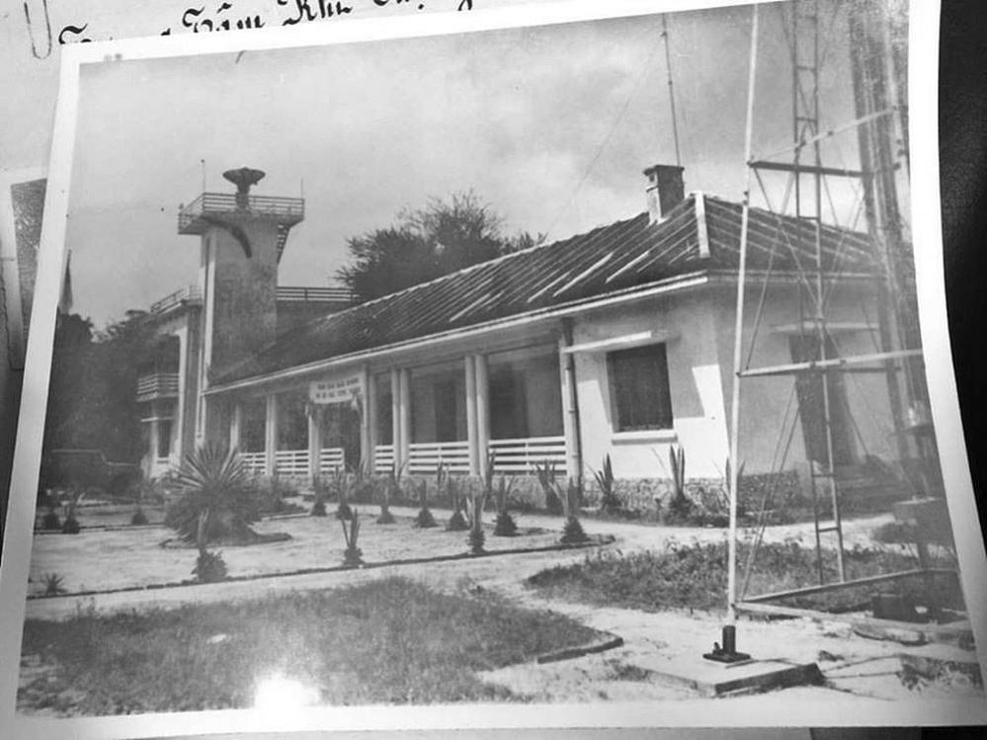

Hình 1.1. Nhà Trạm Khí tượng Việt Nam trên Đảo Hoàng Sa (ảnh chụp năm 1952)

Hình 1.2.

Tại Việt Nam, hoạt động quan trắc khí tượng thủy văn (KTTV) được thực hiện từ thời nhà Nguyễn (đầu thế kỷ 18), với việc thiết lập các trạm quan trắc và thu thập dữ liệu KTTV đầu tiên. Đến thời Pháp thuộc, hệ thống trạm quan trắc được mở rộng và hiện đại hóa, với các thiết bị đo lường thủ công như nhiệt kế, ẩm kế và áp kế. Các trạm này chủ yếu tập trung ở các thành phố lớn và khu vực có hoạt động kinh tế quan trọng.

[baotainguyenmoitruong.vn](https://baotainguyenmoitruong.vn/co-mot-kho-du-lieu-quy-ve-hoang-sa-va-truong-sa-309926.html)

**Giai đoạn phát triển (Giữa thế kỷ 20)**

Sau năm 1954, công tác điều tra cơ bản KTTV ở Việt Nam được phát triển một cách có hệ thống; hàng vạn trang tài liệu số liệu KTTV ở khắp nơi được gửi đều đặn hàng năm về Kho Tư liệu do Trung tâm Thông tin và Dữ liệu KTTV quản lý. Các trạm quan trắc được trang bị thêm các thiết bị mới, cải thiện độ chính xác và khả năng lưu trữ dữ liệu. Tuy nhiên, việc bảo quản và số hóa dữ liệu vẫn là một thách thức lớn.

[baotainguyenmoitruong.vn](https://baotainguyenmoitruong.vn/co-mot-kho-du-lieu-quy-ve-hoang-sa-va-truong-sa-309926.html)

**Giai đoạn hiện đại (Cuối thế kỷ 20 - đầu thế kỷ 21)**

Với sự phát triển của công nghệ thông tin và truyền thông, các trạm quan trắc thời tiết hiện đại được trang bị hệ thống cảm biến tự động, cho phép thu thập và truyền dữ liệu liên tục về trung tâm xử lý. Các cảm biến như BME280 (đo nhiệt độ, độ ẩm, áp suất không khí), ES-WS-02 (đo tốc độ gió) và RK400-01 (đo lượng mưa) được sử dụng phổ biến trong các hệ thống này.

Tại Việt Nam, hệ thống quan trắc môi trường tự động đã được triển khai rộng rãi. Tính đến năm 2024, cả nước đã lắp đặt gần 2.000 trạm quan trắc môi trường tự động, cung cấp dữ liệu liên tục về chất lượng không khí và nước. Dữ liệu từ các trạm này giúp cơ quan quản lý nhận diện các vùng ô nhiễm, điều chỉnh chính sách và đưa ra các giải pháp quản lý thiết thực.

[Vietnam News Agency](https://baotintuc.vn/khoa-hoc-doi-song/van-hanh-hieu-qua-he-thong-tram-quan-trac-moi-truong-tu-dong-20240105131022773.htm)

Sự phát triển của các trạm quan trắc thời tiết từ thủ công đến tự động hóa hoàn toàn đã cải thiện đáng kể khả năng theo dõi và dự báo các hiện tượng thời tiết, góp phần quan trọng trong việc phòng chống thiên tai và bảo vệ môi trường.

* 1. **Mục tiêu nghiên cứu**

Đề tài được thực hiện với các mục tiêu chính sau:

* Thiết kế và phát triển một hệ thống quan trắc thời tiết thông minh, tự động sử dụng công nghệ IoT
* Thu thập và phân tích các thông số môi trường như nhiệt độ, độ ẩm, áp suất không khí, tốc độ gió, lượng mưa một cách chính xác và liên tục
* Xây dựng hệ thống cảnh báo sớm các hiện tượng thời tiết cực đoan
* Tạo cơ sở dữ liệu phục vụ công tác nghiên cứu và dự báo thời tiết
  1. **Nội dung đồ án**
* Nghiên cứu tổng quan về IoT và ứng dụng trong quan trắc môi trường
* Thiết kế và phát triển hệ thống cảm biến đo các thông số môi trường
* Xây dựng hệ thống thu thập và xử lý dữ liệu thời gian thực
* Phát triển giao diện người dùng và hệ thống cảnh báo
* Thử nghiệm và đánh giá hiệu quả hệ thống
  1. **Phạm vi nghiên cứu**
     1. **Đối tượng nghiên cứu**

Hệ thống quan trắc thời tiết tự động sử dụng công nghệ IoT.

* + 1. **Khách thể nghiên cứu**

Các người dùng cuối của hệ thống.

* + 1. **Phạm vi nghiên cứu**

Áp dụng cho các trạm quan trắc thời tiết di động.

* 1. **Phạm vi và giới hạn nghiên cứu**

Đề tài được giới hạn trong các phạm vi sau:

* Các thông số quan trắc: nhiệt độ, độ ẩm, áp suất không khí, tốc độ gió, lượng mưa
* Phương thức truyền dữ liệu: WiFi.
* Hệ thống lưu trữ và xử lý: cơ sở dữ liệu thời gian thực
* Giao diện người dùng: Web application, mobile app
* Hệ thống cảnh báo: notification

# **CHƯƠNG II: TỔNG QUAN VỀ IOT VÀ ỨNG DỤNG TRONG QUAN TRẮC MÔI TRƯỜNG**

* 1. **Tổng quan về Internet of Things**
     1. **Khái niệm về IoT**

Internet of Things (IoT) hay Internet vạn vật là một cuộc cách mạng công nghệ đang định hình lại cách chúng ta tương tác với thế giới xung quanh. Thuật ngữ này được Kevin Ashton đề xuất lần đầu tiên vào năm 1999 tại Phòng thí nghiệm Auto-ID của MIT, đánh dấu sự khởi đầu của một kỷ nguyên mới trong lĩnh vực công nghệ thông tin và truyền thông.

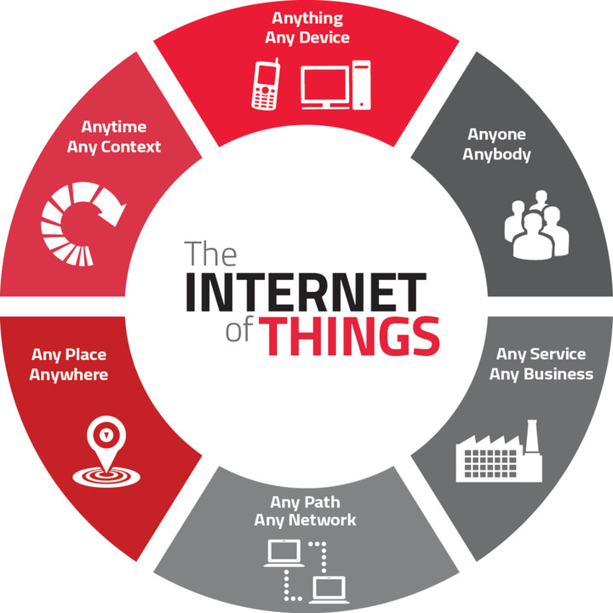

Hình 2.1. Internet of Things là gì?

IoT có thể được định nghĩa là một mạng lưới các thiết bị vật lý được tích hợp với các cảm biến, phần mềm và các công nghệ kết nối khác, cho phép chúng thu thập và trao đổi dữ liệu. Mỗi thiết bị trong hệ sinh thái IoT được gán một định danh duy nhất (UID - Unique Identifier) và có khả năng truyền dữ liệu qua mạng mà không cần sự can thiệp trực tiếp từ con người. Điều này tạo ra một lớp thông tin số song song với thế giới vật lý, mở ra vô số khả năng ứng dụng trong các lĩnh vực từ công nghiệp cho đến đời sống hàng ngày.

Số lượng thiết bị IoT trên toàn cầu dự kiến đạt 75.44 tỷ vào năm 2025, tăng gấp 5 lần so với năm 2015, theo Statista (2023).

Thị trường IoT toàn cầu được dự báo tăng trưởng với tốc độ 24.7% mỗi năm, đạt giá trị 1.1 nghìn tỷ USD vào năm 2025, với ứng dụng chủ yếu trong các lĩnh vực giám sát môi trường, công nghiệp, và nông nghiệp.

Bản chất của IoT là sự kết hợp giữa thế giới vật lý và thế giới số thông qua việc tích hợp các công nghệ cảm biến, xử lý và truyền thông. Các thiết bị IoT không chỉ đơn thuần là những máy móc được kết nối internet, mà còn là những thực thể thông minh có khả năng thu thập dữ liệu, xử lý thông tin và tương tác với môi trường xung quanh. Điều này tạo ra một hệ sinh thái thông minh, nơi các thiết bị có thể "giao tiếp" với nhau và đưa ra các quyết định dựa trên dữ liệu thời gian thực.

Các đặc điểm cơ bản của IoT bao gồm:

* Khả năng kết nối (Connectivity): Cho phép các thiết bị kết nối với nhau và với internet; Hỗ trợ nhiều giao thức truyền thông khác nhau (WiFi, Bluetooth, LoRa, Zigbee...); Đảm bảo tính liên tục và ổn định trong việc trao đổi dữ liệu
* Cảm biến (Sensing): Thu thập dữ liệu từ môi trường xung quanh, chuyển đổi các đại lượng vật lý thành tín hiệu điện tử; Đa dạng về loại cảm biến và thông số đo
* Xử lý thông minh (Intelligence): Khả năng xử lý dữ liệu tại chỗ (edge computing), phân tích và đưa ra quyết định tự động; Học hỏi và thích nghi với môi trường
* Khả năng tương tác (Interactivity): Giao tiếp hai chiều giữa các thiết bị, phản hồi và điều khiển từ xa, tích hợp với các hệ thống khác
  + 1. **Kiến trúc của IoT**

Kiến trúc IoT là một hệ thống phức tạp được thiết kế để đáp ứng các yêu cầu về khả năng mở rộng, bảo mật và hiệu suất của các ứng dụng IoT hiện đại. Mô hình kiến trúc 4 tầng được công nhận rộng rãi như một chuẩn trong việc thiết kế và triển khai các hệ thống IoT, với mỗi tầng đảm nhận những chức năng đặc thù và quan trọng.

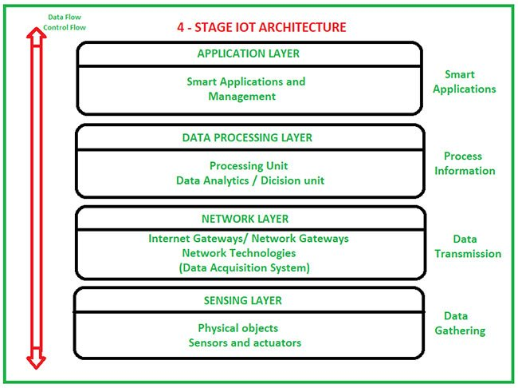

Hình 2.2. Các lớp kiến trúc của IoT.

Tầng Cảm Biến (Perception Layer) đóng vai trò như cầu nối đầu tiên giữa thế giới vật lý và hệ thống số. Tầng này bao gồm các thiết bị cảm biến đa dạng, từ những cảm biến đơn giản đo nhiệt độ và độ ẩm đến những hệ thống phức tạp như camera thông minh và thiết bị radar. Các cảm biến này không chỉ thu thập dữ liệu thô mà còn thực hiện việc xử lý sơ bộ để chuyển đổi các tín hiệu vật lý thành dạng số có thể được xử lý bởi các tầng cao hơn. Trong nhiều trường hợp, các cảm biến còn được tích hợp với các bộ vi xử lý nhỏ để thực hiện việc lọc nhiễu và chuẩn hóa dữ liệu ngay tại nguồn.

Tầng Mạng (Network Layer) là hệ thống thần kinh của kiến trúc IoT, chịu trách nhiệm vận chuyển dữ liệu giữa các tầng và các thành phần khác nhau trong hệ thống. Tầng này sử dụng đa dạng các công nghệ truyền thông, từ các giao thức không dây ngắn như Bluetooth và ZigBee cho đến các mạng diện rộng như LoRaWAN và 5G. Việc lựa chọn công nghệ truyền thông phù hợp phụ thuộc vào nhiều yếu tố như khoảng cách truyền, lượng dữ liệu cần truyền, yêu cầu về năng lượng và chi phí. Tầng mạng cũng tích hợp các cơ chế bảo mật mạnh mẽ để đảm bảo tính toàn vẹn và bảo mật của dữ liệu trong quá trình truyền tải.

Tầng Xử Lý (Processing Layer) đóng vai trò như bộ não của hệ thống IoT, nơi diễn ra các hoạt động phân tích và xử lý dữ liệu phức tạp. Tầng này tiếp nhận khối lượng dữ liệu khổng lồ từ các cảm biến thông qua tầng mạng và thực hiện các phép phân tích chuyên sâu để trích xuất thông tin có giá trị. Các công nghệ xử lý tiên tiến như học máy (Machine Learning) và trí tuệ nhân tạo (Artificial Intelligence) được triển khai rộng rãi ở tầng này để phát hiện các mẫu, dự đoán xu hướng và đưa ra các quyết định thông minh. Việc xử lý có thể được thực hiện ở nhiều cấp độ khác nhau, từ xử lý tại cạnh (Edge Computing) cho các ứng dụng yêu cầu phản hồi nhanh, đến xử lý tập trung trên đám mây (Cloud Computing) cho các phân tích phức tạp và lưu trữ dài hạn.

Tầng Ứng Dụng (Application Layer) là tầng cao nhất trong kiến trúc IoT, nơi các dữ liệu đã được xử lý được chuyển đổi thành các thông tin có ý nghĩa và hữu ích cho người dùng cuối. Tầng này cung cấp giao diện người dùng trực quan và các công cụ tương tác cho phép người dùng giám sát, điều khiển và quản lý hệ thống IoT. Các ứng dụng ở tầng này có thể đa dạng từ các dashboard đơn giản hiển thị các thông số quan trắc môi trường đến các hệ thống quản lý phức tạp tích hợp nhiều tính năng như phân tích dữ liệu, báo cáo tự động và hệ thống cảnh báo thông minh. Tầng ứng dụng cũng đóng vai trò quan trọng trong việc tích hợp hệ thống IoT với các hệ thống khác như hệ thống quản lý doanh nghiệp (ERP) hay hệ thống quản lý chuỗi cung ứng.

* + 1. **Các thành phần của hệ thống IoT**

Một hệ thống IoT hoàn chỉnh được xây dựng từ nhiều thành phần phần cứng và phần mềm tương tác chặt chẽ với nhau. Phần cứng trong hệ thống IoT bao gồm các thiết bị đầu cuối như cảm biến và cơ cấu chấp hành, các bộ vi điều khiển và các module truyền thông. Cảm biến đóng vai trò quan trọng trong việc thu thập dữ liệu từ môi trường, có thể là các cảm biến đơn giản đo nhiệt độ và độ ẩm, hoặc các cảm biến phức tạp như camera nhiệt, cảm biến quang phổ hay radar. Các bộ vi điều khiển như Arduino, ESP32 hay Raspberry Pi đảm nhiệm việc điều khiển các cảm biến, xử lý dữ liệu sơ bộ và điều phối truyền thông với các thành phần khác trong hệ thống.

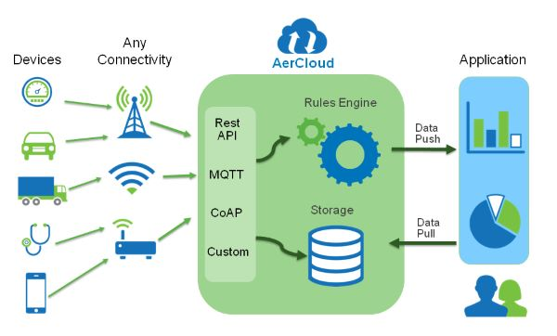

Hình 2.3. Thành phần trong hệ thống IoT

Hệ thống truyền thông trong IoT là một mạng lưới phức tạp các công nghệ và giao thức kết nối. Tùy thuộc vào yêu cầu cụ thể của ứng dụng, có thể sử dụng các công nghệ truyền thông khác nhau như WiFi cho kết nối trong phạm vi địa phương, LoRaWAN cho truyền thông tầm xa với năng lượng thấp, hay các mạng di động 4G/5G cho kết nối diện rộng. Các giao thức truyền thông như MQTT (Message Queuing Telemetry Transport) và CoAP (Constrained Application Protocol) được thiết kế đặc biệt cho IoT, tối ưu hóa cho việc truyền tải dữ liệu hiệu quả trong môi trường có tài nguyên hạn chế.

Phần mềm trong hệ thống IoT bao gồm nhiều lớp, từ firmware chạy trên các thiết bị đầu cuối đến các ứng dụng phức tạp trên đám mây. Hệ điều hành thời gian thực (RTOS) thường được sử dụng trên các thiết bị IoT để đảm bảo xử lý theo thời gian thực và quản lý tài nguyên hiệu quả. Các nền tảng IoT như AWS IoT, Google Cloud IoT hay Microsoft Azure IoT cung cấp các dịch vụ toàn diện cho việc quản lý thiết bị, xử lý dữ liệu và phát triển ứng dụng. Các công cụ phát triển và framework như Arduino IDE, ESP-IDF hay Node-RED giúp đơn giản hóa quá trình phát triển ứng dụng IoT.

Bảo mật là một khía cạnh quan trọng không thể thiếu trong hệ thống IoT. Các cơ chế bảo mật được triển khai ở nhiều cấp độ, từ bảo mật thiết bị với các giải pháp mã hóa phần cứng và secure boot, đến bảo mật truyền thông với các giao thức mã hóa như TLS/SSL. Hệ thống xác thực và phân quyền chặt chẽ được áp dụng để kiểm soát truy cập vào tài nguyên hệ thống. Các giải pháp bảo mật tiên tiến như blockchain đang ngày càng được ứng dụng trong IoT để đảm bảo tính toàn vẹn và không thể chối bỏ của dữ liệu.

* + 1. **Đặc điểm và ưu điểm nổi bật của IoT**

Kết nối toàn diện: Thiết lập mạng lưới kết nối rộng khắp giữa các thiết bị, hệ thống và con người. Không giới hạn bởi khoảng cách địa lý hay thời gian, IoT cho phép các thiết bị trao đổi thông tin và tương tác với nhau một cách liền mạch. Khả năng kết nối này được hỗ trợ bởi nhiều công nghệ truyền thông khác nhau, từ các giao thức ngắn tầm như Bluetooth và Zigbee cho đến các mạng diện rộng như LoRaWAN và 5G. Điều này tạo nên một hệ sinh thái linh hoạt, có thể thích ứng với nhiều môi trường và yêu cầu ứng dụng khác nhau, từ các mạng cảm biến trong nhà máy đến các hệ thống quan trắc môi trường trên diện rộng.

Khả năng thu thập và xử lý dữ liệu thời gian thực: Các hệ thống IoT có thể liên tục thu thập dữ liệu từ môi trường thông qua mạng lưới cảm biến đa dạng, từ các thông số môi trường cơ bản như nhiệt độ, độ ẩm đến các dữ liệu phức tạp như hình ảnh, âm thanh và video. Dữ liệu này được xử lý theo thời gian thực nhờ các công nghệ xử lý tiên tiến như edge computing và cloud computing. Edge computing cho phép xử lý dữ liệu ngay tại nguồn, giảm độ trễ và tải mạng, trong khi cloud computing cung cấp khả năng xử lý và lưu trữ không giới hạn cho các phân tích phức tạp và dài hạn.

Khả năng tự động hóa và thông minh hóa: Thông qua việc tích hợp các công nghệ trí tuệ nhân tạo và học máy, các hệ thống IoT có thể tự động phân tích dữ liệu, nhận diện mẫu và đưa ra các quyết định thông minh mà không cần sự can thiệp của con người. Ví dụ, trong lĩnh vực quan trắc môi trường, hệ thống IoT có thể tự động phát hiện các điều kiện bất thường, dự đoán xu hướng biến đổi và kích hoạt các cảnh báo khi cần thiết. Điều này không chỉ nâng cao hiệu quả hoạt động mà còn giảm thiểu sai sót do yếu tố con người.

Khả năng mở rộng và tùy biến: Kiến trúc module và tiêu chuẩn hóa cho phép các hệ thống IoT dễ dàng mở rộng quy mô, từ việc thêm các cảm biến mới đến việc tích hợp với các hệ thống khác. Các nền tảng IoT hiện đại cung cấp các công cụ và API linh hoạt, cho phép tùy chỉnh hệ thống theo yêu cầu cụ thể của từng ứng dụng. Điều này đặc biệt quan trọng trong các dự án lớn, nơi yêu cầu có thể thay đổi theo thời gian và cần khả năng thích ứng nhanh chóng.

Kinh tế và hiệu quả chi phí: Mặc dù chi phí đầu tư ban đầu có thể cao, nhưng về lâu dài, IoT mang lại nhiều lợi ích kinh tế thông qua việc tự động hóa các quy trình, giảm chi phí vận hành và bảo trì, tối ưu hóa sử dụng tài nguyên và năng lượng. Trong lĩnh vực quan trắc môi trường, việc triển khai các hệ thống IoT có thể giảm đáng kể chi phí nhân công cho việc thu thập dữ liệu thủ công, đồng thời cung cấp dữ liệu chính xác và liên tục hơn.

Tuy nhiên, bên cạnh những ưu điểm nổi bật, IoT cũng đối mặt với một số thách thức cần được xem xét và giải quyết. Vấn đề bảo mật và quyền riêng tư là một trong những thách thức lớn nhất, đặc biệt khi số lượng thiết bị kết nối và dữ liệu thu thập ngày càng tăng. Các vấn đề về tương thích và tiêu chuẩn hóa giữa các thiết bị và nền tảng khác nhau cũng cần được quan tâm. Ngoài ra, việc quản lý và bảo trì một hệ thống IoT quy mô lớn đòi hỏi kiến thức chuyên môn và nguồn lực đáng kể.

* 1. **Ứng dụng của IoT trong quan trắc môi trường**
     1. **Tổng quan về quan trắc môi trường**

Quan trắc môi trường là một hoạt động có tính hệ thống và khoa học cao, đóng vai trò quan trọng trong việc theo dõi, đánh giá và bảo vệ môi trường. Đây là quá trình thu thập, phân tích và đánh giá một cách liên tục và có hệ thống các thông số về chất lượng môi trường, bao gồm không khí, nước, đất và các yếu tố môi trường khác. Mục đích chính của hoạt động này là cung cấp thông tin chính xác và kịp thời về tình trạng môi trường, từ đó hỗ trợ việc ra quyết định trong công tác quản lý và bảo vệ môi trường.

Trong bối cảnh biến đổi khí hậu và ô nhiễm môi trường ngày càng trở nên nghiêm trọng, vai trò của quan trắc môi trường càng trở nên quan trọng hơn bao giờ hết. Các số liệu quan trắc không chỉ giúp phát hiện sớm các vấn đề môi trường mà còn là cơ sở dữ liệu quan trọng cho việc nghiên cứu, dự báo và đề xuất các giải pháp bảo vệ môi trường hiệu quả. Đặc biệt, trong các khu vực đô thị và công nghiệp, nơi các hoạt động của con người tác động mạnh mẽ đến môi trường, việc quan trắc thường xuyên và chính xác các thông số môi trường trở thành một yêu cầu bắt buộc.

Các phương pháp quan trắc môi trường truyền thống thường dựa vào việc lấy mẫu thủ công và phân tích trong phòng thí nghiệm. Mặc dù phương pháp này có độ chính xác cao, nhưng nó tồn tại nhiều hạn chế đáng kể. Thứ nhất, việc lấy mẫu và phân tích thủ công đòi hỏi nhiều thời gian và nhân lực, dẫn đến chi phí vận hành cao. Thứ hai, khoảng thời gian giữa các lần lấy mẫu thường khá dài, có thể dẫn đến việc bỏ sót các sự cố môi trường xảy ra trong khoảng thời gian này. Thứ ba, việc xử lý và báo cáo kết quả thường mất nhiều thời gian, làm giảm tính kịp thời trong việc phát hiện và xử lý các vấn đề môi trường.

* + 1. **Tích hợp IoT trog hệ thống quan trắc môi trường**

Sự xuất hiện của công nghệ IoT đã mang lại một cuộc cách mạng trong lĩnh vực quan trắc môi trường. Bằng cách tích hợp các cảm biến thông minh, hệ thống truyền thông không dây và các công nghệ xử lý dữ liệu tiên tiến, IoT đã giải quyết được nhiều hạn chế của phương pháp quan trắc truyền thống. Các hệ thống quan trắc dựa trên IoT có khả năng thu thập dữ liệu liên tục 24/7, truyền tải và xử lý dữ liệu theo thời gian thực, cung cấp một bức tranh toàn diện và chi tiết về tình trạng môi trường.

Hình 2.3. Hệ thống quan trắc môi trường

Hệ thống AirVisual tại Hà Nội đã ghi nhận nồng độ bụi mịn PM2.5 vượt ngưỡng an toàn trong 32 ngày/năm, cho thấy sự cần thiết của các hệ thống giám sát thời gian thực để cảnh báo ô nhiễm không khí.

Tại Mỹ, mạng lưới cảm biến IoT trong dự báo thời tiết đã giúp giảm 20% thời gian phản hồi đối với các tình huống khẩn cấp liên quan đến bão lũ, theo báo cáo của National Weather Service (2023).

Một hệ thống quan trắc môi trường dựa trên IoT điển hình bao gồm nhiều thành phần tương tác chặt chẽ với nhau. Ở tầng thu thập dữ liệu, các cảm biến chuyên dụng được triển khai để đo lường các thông số môi trường như nhiệt độ, độ ẩm, nồng độ các chất ô nhiễm trong không khí (CO, CO2, SO2, NOx, bụi mịn), các thông số về chất lượng nước (pH, độ đục, DO, COD) và nhiều thông số khác. Các cảm biến này được tích hợp với các module truyền thông không dây để có thể gửi dữ liệu về trung tâm xử lý.

Tầng truyền thông trong hệ thống quan trắc IoT thường sử dụng đa dạng các công nghệ để đảm bảo độ tin cậy và hiệu quả trong việc truyền tải dữ liệu. Đối với các trạm quan trắc trong khu vực đô thị, có thể sử dụng mạng WiFi hoặc mạng di động 4G/5G để truyền dữ liệu. Trong khi đó, đối với các trạm quan trắc ở vùng sâu vùng xa, các công nghệ truyền thông năng lượng thấp tầm xa như LoRaWAN là lựa chọn phù hợp hơn. Việc sử dụng nhiều lớp bảo mật như mã hóa end-to-end và xác thực hai yếu tố đảm bảo tính toàn vẹn và bảo mật của dữ liệu trong quá trình truyền tải.

* + 1. **Lợi ích của IoT trong quan trắc môi trường**

Việc áp dụng công nghệ IoT trong quan trắc môi trường mang lại nhiều lợi ích đáng kể so với phương pháp truyền thống.

Trước hết, về mặt chất lượng dữ liệu, hệ thống IoT cho phép thu thập dữ liệu với tần suất cao và độ chính xác ổn định. Các cảm biến hiện đại có thể thực hiện hàng nghìn phép đo mỗi ngày, cung cấp bộ dữ liệu chi tiết và liên tục về diễn biến của các thông số môi trường. Điều này đặc biệt quan trọng trong việc theo dõi các hiện tượng môi trường có tính biến động nhanh như ô nhiễm không khí đô thị hoặc sự cố tràn hóa chất.

Về mặt hiệu quả vận hành, hệ thống quan trắc IoT giúp giảm đáng kể chi phí nhân công và vận hành so với phương pháp truyền thống. Việc tự động hóa quá trình thu thập và xử lý dữ liệu không chỉ tiết kiệm thời gian và nhân lực mà còn giảm thiểu các sai sót do yếu tố con người. Hệ thống có thể hoạt động liên tục 24/7 trong mọi điều kiện thời tiết, đảm bảo không bỏ sót bất kỳ sự kiện môi trường quan trọng nào. Ngoài ra, khả năng giám sát từ xa của hệ thống IoT cho phép quản lý và bảo trì hiệu quả nhiều trạm quan trắc cùng lúc, ngay cả ở những vị trí địa lý khó tiếp cận.

Một lợi ích quan trọng khác của hệ thống quan trắc IoT là khả năng cung cấp thông tin theo thời gian thực và hỗ trợ ra quyết định nhanh chóng. Dữ liệu từ các trạm quan trắc được truyền về trung tâm xử lý ngay lập tức, cho phép phát hiện và ứng phó kịp thời với các sự cố môi trường. Hệ thống cảnh báo tự động có thể gửi thông báo tức thì đến các bên liên quan khi phát hiện các chỉ số vượt ngưỡng cho phép, giúp giảm thiểu tác động tiêu cực đến môi trường và sức khỏe cộng đồng. Hơn nữa, khả năng tích hợp và chia sẻ dữ liệu của hệ thống IoT tạo điều kiện thuận lợi cho việc phối hợp giữa các cơ quan quản lý và các bên liên quan trong công tác bảo vệ môi trường.

Về mặt nghiên cứu và phát triển, dữ liệu chi tiết và liên tục từ hệ thống quan trắc IoT tạo nên một kho dữ liệu quý giá cho các nghiên cứu về môi trường. Các nhà khoa học có thể sử dụng bộ dữ liệu này để nghiên cứu các xu hướng biến đổi môi trường dài hạn, đánh giá hiệu quả của các biện pháp bảo vệ môi trường, và phát triển các mô hình dự báo chính xác hơn. Khả năng tích hợp dữ liệu từ nhiều nguồn khác nhau cũng mở ra cơ hội cho các nghiên cứu liên ngành, góp phần hiểu rõ hơn về mối quan hệ phức tạp giữa các yếu tố môi trường và tác động của chúng đến hệ sinh thái và sức khỏe con người.

* + 1. **Các ứng dụng cụ thể của IoT trong quan trắc môi trường**

Trong lĩnh vực quan trắc chất lượng không khí, IoT đã tạo ra một cuộc cách mạng với việc triển khai các mạng lưới cảm biến thông minh trên quy mô lớn. Các trạm quan trắc không khí tự động được trang bị nhiều loại cảm biến tiên tiến có khả năng đo lường đồng thời nhiều thông số như bụi mịn (PM2.5, PM10), khí độc (CO, SO2, NOx, O3), nhiệt độ, độ ẩm và áp suất khí quyển. Mạng lưới này cho phép tạo ra các bản đồ ô nhiễm không khí thời gian thực, giúp người dân và cơ quan chức năng nắm bắt được tình hình chất lượng không khí tại từng khu vực cụ thể. Đặc biệt trong các thành phố lớn, nơi ô nhiễm không khí là một vấn đề nghiêm trọng, hệ thống này đóng vai trò quan trọng trong việc cảnh báo sớm các đợt ô nhiễm và hỗ trợ đưa ra các biện pháp ứng phó kịp thời.

Trong lĩnh vực quan trắc nguồn nước, các hệ thống IoT được triển khai rộng rãi để giám sát chất lượng nước sông, hồ và nước ngầm. Các trạm quan trắc tự động được trang bị các cảm biến đo các thông số quan trọng như độ pH, độ đục, oxy hòa tan (DO), độ dẫn điện (EC), nhiệt độ và các chỉ số ô nhiễm hữu cơ (COD, BOD). Hệ thống này không chỉ giúp phát hiện sớm các sự cố ô nhiễm nguồn nước mà còn cung cấp dữ liệu quan trọng cho việc quản lý tài nguyên nước và bảo vệ hệ sinh thái thủy sinh. Trong các khu công nghiệp, các trạm quan trắc nước thải tự động giúp giám sát liên tục chất lượng nước thải trước khi xả ra môi trường, đảm bảo tuân thủ các quy định về môi trường.

Trong lĩnh vực quan trắc khí tượng thủy văn, IoT đã mở ra khả năng xây dựng các mạng lưới trạm quan trắc tự động với mật độ cao và độ chính xác cao. Các trạm thời tiết tự động được trang bị đầy đủ các cảm biến đo các thông số như nhiệt độ, độ ẩm, áp suất khí quyển, lượng mưa, tốc độ và hướng gió. Dữ liệu từ các trạm này không chỉ phục vụ cho việc dự báo thời tiết mà còn đóng vai trò quan trọng trong việc theo dõi và cảnh báo sớm các hiện tượng thời tiết cực đoan như bão, lũ lụt và hạn hán. Đặc biệt trong bối cảnh biến đổi khí hậu, mạng lưới này cung cấp dữ liệu quý giá cho các nghiên cứu về xu hướng biến đổi khí hậu và tác động của nó đến môi trường và xã hội.

Trong lĩnh vực quan trắc đất và hệ sinh thái, các hệ thống IoT được ứng dụng để theo dõi các thông số như độ ẩm đất, nhiệt độ đất, hàm lượng dinh dưỡng và các chất ô nhiễm trong đất. Trong nông nghiệp thông minh, các mạng cảm biến không dây được triển khai trong đồng ruộng để theo dõi điều kiện canh tác và tối ưu hóa việc sử dụng nước và phân bón. Trong lâm nghiệp, các hệ thống IoT giúp theo dõi tình trạng rừng, phát hiện sớm cháy rừng và giám sát đa dạng sinh học. Các cảm biến âm thanh và hình ảnh được sử dụng để theo dõi hoạt động của động vật hoang dã và đánh giá sức khỏe của hệ sinh thái.

* + 1. **Thách thức và giới hạn của ứng dụng quan trắc IoT môi trường**

Mặc dù mang lại nhiều lợi ích đáng kể, việc triển khai các hệ thống quan trắc môi trường dựa trên IoT vẫn phải đối mặt với nhiều thách thức đáng kể.

Thách thức đầu tiên và quan trọng nhất là vấn đề độ tin cậy và chính xác của dữ liệu. Các cảm biến môi trường hoạt động trong điều kiện ngoài trời khắc nghiệt phải chịu tác động của nhiều yếu tố như nhiệt độ, độ ẩm, bụi bẩn và các yếu tố thời tiết khác. Điều này có thể ảnh hưởng đến độ chính xác của phép đo và tuổi thọ của thiết bị. Hơn nữa, các cảm biến cần được hiệu chuẩn định kỳ để đảm bảo độ chính xác, nhưng việc này gặp nhiều khó khăn do số lượng cảm biến lớn và vị trí triển khai phân tán.

Vấn đề về nguồn năng lượng cũng là một thách thức lớn đối với các trạm quan trắc IoT, đặc biệt là các trạm được triển khai ở vùng sâu vùng xa không có nguồn điện lưới. Mặc dù các giải pháp năng lượng tái tạo như pin năng lượng mặt trời có thể được sử dụng, nhưng chi phí đầu tư ban đầu cao và hiệu suất phụ thuộc nhiều vào điều kiện thời tiết. Các thiết bị IoT cần được thiết kế với khả năng tiết kiệm năng lượng cao và có cơ chế quản lý năng lượng thông minh để đảm bảo hoạt động liên tục trong thời gian dài.

Bảo mật và an toàn thông tin là một thách thức ngày càng trở nên quan trọng trong các hệ thống IoT quan trắc môi trường. Các hệ thống này thường xử lý và truyền tải một lượng lớn dữ liệu nhạy cảm về môi trường, có thể là mục tiêu của các cuộc tấn công mạng. Việc bảo vệ tính toàn vẹn và bảo mật của dữ liệu đòi hỏi nhiều lớp bảo mật từ cấp thiết bị đến cấp hệ thống. Các giải pháp bảo mật phải đủ mạnh để ngăn chặn các cuộc tấn công nhưng đồng thời phải đủ nhẹ để không ảnh hưởng đến hiệu suất và tiêu thụ năng lượng của các thiết bị IoT có tài nguyên hạn chế.

Chi phí triển khai và vận hành là một yếu tố quan trọng cần xem xét khi xây dựng hệ thống quan trắc IoT. Mặc dù về lâu dài, các hệ thống này có thể tiết kiệm chi phí so với phương pháp quan trắc truyền thống, nhưng chi phí đầu tư ban đầu cho hạ tầng và thiết bị có thể khá cao. Ngoài ra, chi phí bảo trì và thay thế thiết bị định kỳ cũng cần được tính toán kỹ lưỡng. Việc tối ưu hóa chi phí đòi hỏi sự cân nhắc kỹ lưỡng trong việc lựa chọn công nghệ và thiết kế hệ thống sao cho phù hợp với nhu cầu và ngân sách.

Quản lý và xử lý dữ liệu lớn cũng là một thách thức đáng kể. Các hệ thống quan trắc IoT có thể tạo ra hàng triệu bản ghi dữ liệu mỗi ngày từ nhiều nguồn khác nhau. Việc lưu trữ, xử lý và phân tích khối lượng dữ liệu này đòi hỏi hạ tầng công nghệ thông tin mạnh mẽ và các giải pháp phần mềm chuyên biệt. Đặc biệt, việc tích hợp và chuẩn hóa dữ liệu từ nhiều nguồn khác nhau, cũng như việc đảm bảo chất lượng dữ liệu là những thách thức cần được giải quyết để tối đa hóa giá trị của hệ thống.

* 1. **Xu hướng phát triển và tương lai của IoT trong quan trắc môi trường**
     1. **Sự phát triển của công nghệ cảm biến thế hệ mới**

Công nghệ cảm biến đang trải qua một giai đoạn phát triển mạnh mẽ với việc ra đời của các cảm biến thế hệ mới tích hợp nhiều tính năng tiên tiến. Các cảm biến này không chỉ nhỏ gọn hơn, tiêu thụ năng lượng ít hơn mà còn có độ chính xác và độ tin cậy cao hơn đáng kể so với các thế hệ trước. Xu hướng phát triển đáng chú ý là việc tích hợp các bộ vi xử lý và trí tuệ nhân tạo trực tiếp vào cảm biến, cho phép thực hiện xử lý dữ liệu ngay tại nguồn. Công nghệ này, được gọi là edge computing trong cảm biến, giúp giảm đáng kể khối lượng dữ liệu cần truyền tải và tăng tốc độ phản ứng của hệ thống.

Một xu hướng quan trọng khác là sự phát triển của các cảm biến đa thông số có khả năng đo lường đồng thời nhiều thông số môi trường khác nhau. Ví dụ, một cảm biến duy nhất có thể đo được nhiệt độ, độ ẩm, áp suất và nồng độ của nhiều loại khí độc cùng một lúc. Điều này không chỉ giúp tối ưu hóa chi phí và không gian triển khai mà còn cung cấp bộ dữ liệu toàn diện hơn về điều kiện môi trường. Các cảm biến này thường được tích hợp các thuật toán tự hiệu chuẩn và tự chẩn đoán, giúp duy trì độ chính xác cao trong thời gian dài và giảm thiểu nhu cầu bảo trì.

* + 1. **Phát triển của công nghệ truyền thông và kết nối**

Sự phát triển của công nghệ 5G và sắp tới là 6G đang mở ra những khả năng mới cho hệ thống quan trắc môi trường IoT. Với băng thông lớn, độ trễ thấp và khả năng kết nối đồng thời nhiều thiết bị, các mạng 5G cho phép triển khai các mạng cảm biến với mật độ cao và thu thập dữ liệu với tần suất cao hơn. Điều này đặc biệt quan trọng trong việc theo dõi các hiện tượng môi trường diễn ra nhanh chóng như ô nhiễm không khí đô thị hoặc sự cố tràn hóa chất. Công nghệ 5G cũng hỗ trợ việc truyền tải các dữ liệu đa phương tiện như video và hình ảnh độ phân giải cao từ các cảm biến quang học và camera giám sát môi trường.

Song song với 5G, các công nghệ truyền thông năng lượng thấp tầm xa như LoRaWAN và NB-IoT tiếp tục được cải tiến và mở rộng. Các công nghệ này đặc biệt phù hợp cho các trạm quan trắc ở vùng sâu vùng xa, nơi không có sẵn hạ tầng mạng truyền thống. Xu hướng phát triển mới là việc kết hợp nhiều công nghệ truyền thông khác nhau trong cùng một hệ thống, tạo ra mạng lưới đa lớp có khả năng thích ứng với điều kiện môi trường và yêu cầu ứng dụng khác nhau.

* + 1. **Tích hợp trí tuệ nhân tạo và học máy**

Trí tuệ nhân tạo (AI) và học máy (ML) đang thay đổi cách thức xử lý và phân tích dữ liệu trong các hệ thống quan trắc môi trường. Các thuật toán AI tiên tiến có khả năng phát hiện các mẫu và xu hướng phức tạp trong dữ liệu môi trường mà con người khó có thể nhận ra. Ví dụ, các mô hình học sâu có thể được huấn luyện để nhận diện các dấu hiệu sớm của ô nhiễm môi trường hoặc dự đoán các hiện tượng thời tiết cực đoan dựa trên sự kết hợp của nhiều thông số khác nhau.

Một ứng dụng quan trọng của AI trong hệ thống quan trắc môi trường là khả năng tự động phát hiện và xử lý các dữ liệu bất thường hoặc lỗi từ cảm biến. Các thuật toán học máy có thể phân biệt giữa các biến động thực sự trong môi trường với các đọc số sai do lỗi cảm biến, giúp nâng cao độ tin cậy của hệ thống. Ngoài ra, AI cũng được sử dụng để tối ưu hóa việc quản lý năng lượng và tài nguyên của hệ thống, tự động điều chỉnh tần suất lấy mẫu và công suất truyền tín hiệu dựa trên điều kiện môi trường và mức độ ưu tiên của dữ liệu.

* + 1. **Phát triển của nền tảng dữ liệu môi trường tích hợp**

Một trong những xu hướng quan trọng nhất trong lĩnh vực quan trắc môi trường là sự phát triển của các nền tảng dữ liệu tích hợp quy mô lớn. Các nền tảng này không chỉ đơn thuần là kho lưu trữ dữ liệu mà còn là hệ thống thông minh có khả năng tích hợp và phân tích dữ liệu từ nhiều nguồn khác nhau. Bên cạnh dữ liệu từ các trạm quan trắc IoT, các nền tảng này còn có thể tích hợp dữ liệu từ vệ tinh, radar thời tiết, và các nguồn dữ liệu môi trường khác để tạo ra bức tranh toàn diện về tình trạng môi trường.

Công nghệ điện toán đám mây và điện toán biên đang được kết hợp một cách hiệu quả trong các nền tảng này. Điện toán biên được sử dụng để xử lý và phân tích dữ liệu tại nguồn, giúp giảm tải cho hệ thống trung tâm và đáp ứng các yêu cầu về xử lý thời gian thực. Trong khi đó, điện toán đám mây cung cấp khả năng lưu trữ và phân tích dữ liệu dài hạn, cũng như triển khai các mô hình AI/ML phức tạp đòi hỏi năng lực tính toán lớn.

Các nền tảng này cũng đang phát triển theo hướng mở và có khả năng tương tác cao. Thông qua việc sử dụng các chuẩn và giao thức mở, các nền tảng cho phép chia sẻ dữ liệu giữa các tổ chức và cơ quan quản lý khác nhau một cách dễ dàng và an toàn. Điều này thúc đẩy sự hợp tác trong nghiên cứu môi trường và tạo điều kiện cho việc phát triển các giải pháp tổng thể cho các vấn đề môi trường phức tạp.

* + 1. **Phát triển của công nghệ năng lượng và quản lý nguồn điện**

Vấn đề năng lượng luôn là một thách thức quan trọng đối với các hệ thống IoT, đặc biệt là các trạm quan trắc môi trường hoạt động ở vùng sâu vùng xa. Xu hướng hiện nay là phát triển các giải pháp năng lượng tái tạo tích hợp, kết hợp nhiều nguồn năng lượng khác nhau như năng lượng mặt trời, năng lượng gió, và thậm chí là năng lượng từ môi trường (energy harvesting). Các hệ thống pin thông minh với công nghệ quản lý năng lượng tiên tiến giúp tối ưu hóa việc sử dụng năng lượng và kéo dài thời gian hoạt động của thiết bị.

Công nghệ pin và tích trữ năng lượng cũng đang có những bước tiến đáng kể. Pin thể rắn (solid-state batteries) và siêu tụ điện (supercapacitors) đang được nghiên cứu và phát triển như những giải pháp thay thế cho pin truyền thống, hứa hẹn mang lại dung lượng cao hơn, thời gian sạc nhanh hơn và tuổi thọ dài hơn. Các thuật toán quản lý năng lượng thông minh dựa trên AI cũng đang được phát triển để tối ưu hóa việc sử dụng năng lượng dựa trên điều kiện môi trường và yêu cầu hoạt động của hệ thống.

* 1. **Kết luận**

IoT đã và đang mang lại những thay đổi căn bản trong lĩnh vực quan trắc môi trường, từ cách thức thu thập dữ liệu đến phương pháp phân tích và ứng dụng thông tin môi trường. Những tiến bộ trong công nghệ cảm biến, truyền thông, xử lý dữ liệu và trí tuệ nhân tạo đang mở ra những khả năng mới cho việc giám sát và bảo vệ môi trường một cách hiệu quả hơn. Tuy nhiên, để phát huy tối đa tiềm năng của IoT trong lĩnh vực này, cần có sự đầu tư đồng bộ về công nghệ, hạ tầng và nguồn nhân lực, cũng như sự hợp tác chặt chẽ giữa các bên liên quan.

Trong tương lai, với sự phát triển không ngừng của công nghệ, các hệ thống quan trắc môi trường dựa trên IoT sẽ ngày càng trở nên thông minh, tự động và hiệu quả hơn. Việc tích hợp các công nghệ mới như 5G, AI/ML và điện toán đám mây sẽ mở ra những khả năng mới trong việc phát hiện sớm và ứng phó với các vấn đề môi trường. Điều này không chỉ góp phần bảo vệ môi trường mà còn hỗ trợ việc ra quyết định dựa trên dữ liệu trong công tác quản lý và bảo vệ môi trường.

# **CHƯƠNG III: PHÂN TÍCH VÀ THIẾT KẾ HỆ THỐNG**

* 1. **Tổng quan về hệ thống**

Hệ thống IoT quan trắc thời tiết sử dụng công nghệ IoT được thiết kế nhằm cung cấp các chức năng chính trong việc thu thập và giám sát dữ liệu thời tiết theo thời gian thực. Hệ thống giúp cung cấp thông tin chính xác và kịp thời về các yếu tố thời tiết như nhiệt độ, độ ẩm, áp suất khí quyển, và chất lượng không khí, nhằm hỗ trợ cho các hoạt động dự báo và cảnh báo thời tiết sớm.

Theo tiêu chuẩn của WMO, các trạm quan trắc cần đạt độ chính xác ±2% đối với nhiệt độ, ±5% đối với độ ẩm, và ±0.5 m/s đối với tốc độ gió để đảm bảo dữ liệu đáp ứng yêu cầu dự báo khí tượng.

Thông qua các thiết bị cảm biến, hệ thống liên tục thu thập dữ liệu từ môi trường và truyền tải chúng đến nền tảng đám mây để xử lý và phân tích. Khi có bất kỳ biến động bất thường nào trong các thông số thời tiết, hệ thống sẽ ngay lập tức kích hoạt cảnh báo và thông báo qua ứng dụng trên thiết bị di động, cho phép người dùng nhận được thông tin cập nhật tức thì. Cảnh báo này cung cấp chi tiết về tình hình hiện tại, giúp người dùng có thể phản ứng kịp thời và đưa ra các biện pháp phòng ngừa thích hợp.

Ngoài ra, hệ thống cũng có khả năng gửi thông báo tự động qua email hoặc tin nhắn SMS đến các cơ quan chức năng và các đối tượng liên quan, như người dân trong khu vực ảnh hưởng. Việc này không chỉ giúp đảm bảo an toàn mà còn cho phép mọi người có thời gian chuẩn bị và ứng phó trước những thay đổi bất ngờ của thời tiết. Nhờ đó, hệ thống góp phần tăng cường công tác phòng ngừa và quản lý các sự cố liên quan đến thời tiết, đồng thời nâng cao chất lượng cuộc sống và bảo vệ môi trường.

* + 1. **Yêu cầu của hệ thống**

**Yêu cầu chức năng:**

* Thu thập dữ liệu môi trường: Đo nhiệt độ không khí, đo độ ẩm không khí, đo tốc độ gió, đo lượng mưa
* Xử lý và lưu trữ dữ liệu: Tự động thu thập dữ liệu theo chu kỳ (có thể cấu hình); Lưu trữ dữ liệu cục bộ khi mất kết nối; Đồng bộ dữ liệu lên cloud khi có kết nối; Tính toán các giá trị trung bình, max, min
* Hiển thị và cảnh báo: Hiển thị dữ liệu thời gian thực; Xem lịch sử dữ liệu theo thời gian; Cảnh báo khi vượt ngưỡng cho phép
  + 1. **Kiến trúc tổng thể của hệ thống**

**Sơ đồ khối:**

Hình 3.1. Sơ đồ khối của hệ thống quan trắc

**Mô tả chi tiết của từng phần trong sơ đồ khối:**

**Khối Cảm biến:**

* Mô tả: Khối này bao gồm các cảm biến môi trường, đóng vai trò thu thập dữ liệu thời tiết.
* Các cảm biến chính:
* Cảm biến nhiệt độ và độ ẩm (DHT11): Đo nhiệt độ và độ ẩm không khí, gửi dữ liệu dạng số về cho ESP32 xử lý.
* Cảm biến tốc độ gió (HALL): Sử dụng hiệu ứng Hall để đo tốc độ gió. Khi cánh quạt quay, cảm biến ghi lại số xung do nam châm tạo ra khi đi qua cảm biến.
* Cảm biến lượng mưa (HALL): Đo lượng mưa bằng cách đếm số lần nghiêng của gầu đo mưa khi nước chảy vào, tạo xung điện mỗi lần gầu đo nghiêng.
* Chức năng: Các cảm biến này liên tục đo lường và cập nhật các thông số thời tiết để cung cấp dữ liệu thời gian thực cho hệ thống.
* Dữ liệu gửi tới: Sau khi đo, các giá trị nhiệt độ, độ ẩm, tốc độ gió và lượng mưa được gửi đến Khối Vi điều khiển (ESP32).

**Khối Vi điều khiển (ESP32):**

* Mô tả: Đây là bộ vi điều khiển trung tâm của hệ thống, sử dụng ESP32 để xử lý và quản lý toàn bộ dữ liệu từ các cảm biến.
* Chức năng chính:
* Thu nhận dữ liệu từ cảm biến: ESP32 nhận dữ liệu từ cảm biến DHT11, cảm biến HALL đo gió và cảm biến HALL đo mưa.
* Xử lý dữ liệu: Thực hiện các phép tính cần thiết, chẳng hạn như chuyển đổi xung từ cảm biến HALL thành tốc độ gió (m/s) và lượng mưa (mm/h).
* Truyền dữ liệu lên Blynk qua WiFi: Sau khi xử lý, ESP32 truyền dữ liệu lên nền tảng Blynk qua WiFi, cho phép giám sát từ xa.
* Kết nối với các khối khác:
* Gửi dữ liệu thời tiết đến Khối Truyền dữ liệu (WiFi) để truyền lên Blynk.
* Gửi dữ liệu đến Khối Hiển thị OLED để hiển thị tại trạm.
* Kiểm tra ngưỡng an toàn và gửi tín hiệu cảnh báo đến Khối Cảnh báo sự kiện nếu cần thiết.

**Khối Truyền dữ liệu (WiFi):**

* Mô tả: Khối này đảm nhận vai trò kết nối mạng và truyền dữ liệu đo lường thời tiết từ ESP32 đến nền tảng Blynk qua WiFi.
* Chức năng:
* Kết nối với WiFi: ESP32 sử dụng WiFi để kết nối với mạng internet dựa trên thông tin SSID và mật khẩu đã cài đặt.
* Truyền dữ liệu lên Blynk: Gửi các thông số thời tiết (nhiệt độ, độ ẩm, tốc độ gió, lượng mưa) lên nền tảng Blynk, giúp người dùng giám sát từ xa qua ứng dụng di động hoặc web.
* Kết nối với các khối khác:
* Nhận dữ liệu từ Khối Vi điều khiển (ESP32) và gửi đến Khối Hiển thị Blynk để hiển thị và quản lý dữ liệu trên nền tảng Blynk.

**Khối Hiển thị OLED:**

* Mô tả: Màn hình OLED là thiết bị đầu ra trực tiếp, hiển thị các thông số thời tiết tại trạm quan trắc để người dùng có thể quan sát nhanh chóng.
* Chức năng:
* Hiển thị nhiệt độ và độ ẩm: Hiển thị nhiệt độ (°C) và độ ẩm (%) hiện tại từ cảm biến DHT11.
* Hiển thị tốc độ gió và lượng mưa: Hiển thị tốc độ gió (m/s) và lượng mưa (mm/h) đo được từ các cảm biến HALL.
* Kết nối với các khối khác:
* Nhận dữ liệu trực tiếp từ Khối Vi điều khiển (ESP32), giúp cập nhật liên tục các thông số thời tiết.

**Khối Hiển thị Blynk:**

* Mô tả: Đây là phần mềm hoặc ứng dụng di động trên nền tảng Blynk, cho phép người dùng giám sát thời gian thực các dữ liệu từ trạm quan trắc thời tiết.
* Chức năng:
* Hiển thị dữ liệu thời tiết: Người dùng có thể giám sát các thông số như nhiệt độ, độ ẩm, tốc độ gió, và lượng mưa từ xa qua internet.
* Nhận thông báo cảnh báo: Khi một giá trị vượt ngưỡng an toàn, hệ thống sẽ gửi cảnh báo đến ứng dụng Blynk để thông báo cho người dùng.
* Kết nối với các khối khác:
* Nhận dữ liệu từ Khối Truyền dữ liệu (WiFi) và thông báo cảnh báo từ Khối Cảnh báo sự kiện khi có tình trạng nguy hiểm.

**Khối Cảnh báo sự kiện:**

* Mô tả: Khối này có nhiệm vụ theo dõi các thông số thời tiết để phát hiện khi bất kỳ giá trị nào vượt ngưỡng an toàn được đặt trước.
* Chức năng:
* Kiểm tra ngưỡng an toàn: So sánh các giá trị đo lường (nhiệt độ, độ ẩm, tốc độ gió, lượng mưa) với các mức ngưỡng được đặt trước. Nếu giá trị nào vượt ngưỡng, kích hoạt cảnh báo.
* Gửi thông báo cảnh báo: Khi phát hiện vượt ngưỡng, gửi thông báo đến ứng dụng Blynk để cảnh báo người dùng về tình trạng nguy hiểm.
* Kết nối với các khối khác:
* Nhận dữ liệu từ Khối Vi điều khiển (ESP32) để kiểm tra các thông số và xác định khi nào cần kích hoạt cảnh báo.
* Gửi cảnh báo đến Khối Hiển thị Blynk để thông báo cho người dùng trên ứng dụng di động.
  1. **Tổng quan về công nghệ và thiết bị**
     1. **ESP32 (Module điều khiển trung tâm)**

|  |  |
| --- | --- |
|   Hình 3.2. Bo mạch ESP32 | Tính năng : Kết nối WiFi và Bluetooth: Hỗ trợ WiFi chuẩn 802.11 b/g/n với tốc độ tối đa 150 Mbps, cho phép kết nối ổn định với Blynk. Với vi xử lý lõi kép, xung nhịp tối đa 240 MHz, ESP32 đảm bảo xử lý nhanh chóng các tín hiệu từ cảm biến và điều khiển giao diện. Được thiết kế với chế độ tiêu thụ điện năng thấp, phù hợp cho các ứng dụng IoT cần hoạt động liên tục. |

Ứng dụng:

* Module được dùng nhiều trong các ứng dụng thu thập dữ liệu và điều khiển thiết bị qua WiFi, Bluetooth.
* Sử dụng cho các ứng dụng tiết kiệm năng lượng, điều khiển mạng lưới cảm biến, mã hóa hoặc xử lí tiếng nói, xử lí Analog-Digital trong các ứng dụng phát nhạc, hoặc với các file MP3…
* Module cũng có thể dùng cho các thiết bị điện tử đeo tay như đồng hồ thông minh…

Bảng thông số kỹ thuật:

|  |  |
| --- | --- |
| **Điện áp sử dụng** | **2.2V~3.6VDC** |
| **Dòng điện sử dụng** | **~90mA** |
| **Nhân xử lý trung tâm** | **ESP32-D0WDQ6 Dual-core low power Xtensa® 32-bit LX6 microprocessors.** |
| **ROM** | **448KBytes** |
| **SRAM** | **520 KBytes** |
| **8 KBytes SRAM in RTC SLOW** |
| **8 KBytes SRAM in RTC FAST** |
| **WiFi** | **802.11 b/g/n/d/e/i/k/r (802.11n up to 150 Mbps)** |
| **Bluetooth** | **Bluetooth v4.2 BR/EDR and BLE specification** |
| **Wi-Fi mode** | **Station/softAP/SoftAP+station/P2P** |
| **Bảo mật** | **WPA/WPA2/WPA2-Enterprise/WPS** |
| **Encryption** | **AES/RSA/ECC/SHA** |
| **Giao thức mạng** | **IPv4, IPv6, SSL, TCP/UDP/HTTP/FTP/MQTT** |
| **Interfaces** | **SD-card, UART, SPI, SDIO, I2C, LED PWM, Motor PWM, I2S , IR, GPIO, capacitive touch sensor, ADC, DAC, Hall sensor, temperature sensor** |

*Bảng 3.1. Thông số kỹ thuật của ESP32*

**Nguyên lý hoạt động:**

ESP32 là một vi điều khiển tích hợp WiFi và Bluetooth với khả năng xử lý mạnh mẽ nhờ kiến trúc lõi kép. Mỗi lõi có thể xử lý các tác vụ khác nhau một cách độc lập, cho phép ESP32 thực hiện đồng thời nhiều nhiệm vụ, bao gồm kết nối mạng, đọc dữ liệu cảm biến, và truyền dữ liệu.

ESP32 có các chân GPIO hỗ trợ nhiều giao thức giao tiếp, bao gồm I2C và SPI, cho phép nó kết nối với các linh kiện ngoại vi như màn hình OLED hoặc cảm biến. Các chế độ tiết kiệm năng lượng trên ESP32, như deep sleep và light sleep, được kích hoạt khi thiết bị không cần hoạt động liên tục, giúp giảm mức tiêu thụ điện năng, đặc biệt hữu ích trong các ứng dụng IoT.

Giao tiếp với các thiết bị: ESP32 giao tiếp với các linh kiện qua các chân GPIO được cấu hình thành các chân I2C hoặc SPI:

* Kết nối I2C: Được sử dụng để giao tiếp với màn hình OLED, với hai chân SDA và SCL. Tín hiệu từ ESP32 sẽ được gửi qua các chân này để hiển thị dữ liệu lên màn hình.
* Kết nối WiFi: Module WiFi trong ESP32 cho phép thiết bị giao tiếp với nền tảng Blynk, giúp người dùng giám sát dữ liệu từ xa.
  + 1. **Cảm biến DHT11 (Đo nhiệt độ và độ ẩm)**

|  |  |
| --- | --- |
|  | Tính năng: Độ chính xác vừa phải: Đo nhiệt độ từ -20°C đến 60°C với sai số ±2°C và độ ẩm từ 20% đến 90% với sai số ±5%. Tiết kiệm năng lượng: DHT11 tiêu thụ năng lượng thấp, giúp tiết kiệm pin và duy trì hoạt động liên tục của trạm. |

Hình 3.3. Thiết bị DHT11

Ứng dụng: DHT11 là module nhiệt độ độ ẩm giá rẻ phục vụ cho học tập và nghiên cứu.

Bảng thông số kỹ thuật:

|  |  |
| --- | --- |
| **Model** | **DHT11** |
| **Điện áp hoạt động** | **3.3 đến 5V** |
| **Dải đo nhiệt độ** | **-20 đến 60*C** |
| **Sai số nhiệt độ** | **2*C** |
| **Dải đo độ ẩm** | **20% ~ 90%** |
| **Sai số độ ẩm** | **5%** |
| **Kích thước PCB** | **2.8x1.4cm** |
| **Trọng lượng** | **8g** |

*Bảng 3.2. Thông số kỹ thuật của DHT11*

**Nguyên lý hoạt động:**

Cảm biến DHT11 hoạt động dựa trên hai bộ phận chính: cảm biến độ ẩm điện dung và cảm biến nhiệt độ dựa trên nhiệt điện trở. Bộ vi điều khiển ESP32 khởi động quá trình đo bằng cách gửi tín hiệu đến DHT11, sau đó DHT11 phản hồi lại bằng một luồng dữ liệu 40 bit, chứa giá trị độ ẩm và nhiệt độ. Để đảm bảo độ chính xác, ESP32 thực hiện kiểm tra tổng giá trị (checksum) để xác minh dữ liệu trước khi giải mã các giá trị đo được.

**Giao tiếp với DHT11:**

* Khởi tạo tín hiệu bắt đầu: ESP32 cấu hình chân DATA làm đầu ra, kéo nó xuống mức thấp trong hơn 18ms để bắt đầu giao tiếp. Sau đó, chân DATA được đặt lên mức cao và chuyển sang chế độ đầu vào. Nếu DHT11 nhận tín hiệu thành công, nó sẽ giữ chân DATA ở mức thấp trong 80μs và sau đó kéo lên mức cao trong 80μs tiếp theo để xác nhận kết nối.
* Đọc dữ liệu: DHT11 gửi dữ liệu dạng 5 byte, bao gồm độ ẩm (phần nguyên và phần thập phân), nhiệt độ (phần nguyên và phần thập phân), và một byte tổng kiểm tra. ESP32 đọc và phân biệt từng bit 0 và 1 dựa vào thời gian giữ mức cao: 26-28μs cho bit 0 và khoảng 70μs cho bit 1.
  + 1. **Cảm biến HALL (Đo tốc độ gió và lượng mưa)**

|  |  |
| --- | --- |
|  | Tính năng: Nhạy cảm với từ trường: Cảm biến HALL phát hiện xung từ trường tạo ra khi nam châm gắn trên trục quay hoặc gầu đo đi qua, cho phép tính toán tốc độ gió và lượng mưa. Hoạt động ổn định trong điều kiện thời tiết: Với khả năng chịu đựng các điều kiện ngoài trời, cảm biến HALL có thể cung cấp dữ liệu ổn định, ngay cả trong môi trường khắc nghiệt. |

Hình 3.4. Bo mạch thiết bị HALL

Thông số kỹ thuật:

* Kích Thước: 27x14MM
* Sử dụng IC 74HC04 Và Hall A3144
* Đầu Ra: DO ( 0, 1)
* Chân: GND, VCC ( 5V)
  + 1. **Mạch nguồn dự phòng UPS 5V1A Tích hợp sạc pin 18550-1P**

|  |  |
| --- | --- |
|  | Tính năng: Mạch Nguồn Dự Phòng UPS 5V1A Tích Hợp Sạc Pin 18550-1P được thiết kế siêu nhỏ gọn, hoạt động ổn định, chất lượng linh kiện và gia công tốt, trên mạch còn tích hợp đèn LED báo giúp bạn thuận tiện theo dõi hơn trong quá trình sạc pin. Mạch này tích hợp khả năng sạc pin 18650, giúp duy trì nguồn điện liên tục khi mất điện. Giải pháp nguồn dự phòng ổn định cho các thiết bị yêu cầu nguồn 5V. Mạch bảo vệ pin chống sạc quá mức, xả quá mức và quá dòng, đảm bảo an toàn cho pin và thiết bị. |

Hình 3.5. Mạch sạc và bảo vệ

Ứng dụng: Cung cấp nguồn liên tục cho Raspberry Pi, Arduino và các vi điều khiển khác, đảm bảo chúng hoạt động ổn định trong thời gian dài. Cung cấp nguồn dự phòng cho các thiết bị di động, đảm bảo chúng không bị gián đoạn hoạt động khi mất nguồn điện chính.

Thông số kỹ thuật:

|  |  |
| --- | --- |
| **Điện áp đầu vào** | **3.7V ~ 5.5V** |
| **Dòng sạc** | **1A (tối đa)** |
| **Dòng ngõ ra** | **1A (tối đa)** |
| **Điện áp ngõ ra** | **5V** |
| **Pin ngừng xả ở** | **2.9V** |
| **Hiệu quả xả** | **85% (đầu vào 3.7V đầu ra 5V / 1A)** |
| **Sạc pin** | **Đèn đỏ nhấp nháy (sáng màu đỏ có nghĩa là sạc đầy)** |
| **Xả pin** | **Xanh nhạt nhấp nháy** |

*Bảng 3.3. Thông số kỹ thuật của mạch nguồn UPS 5V1A tích hợp sạc pin*

* + 1. **Pin Lishen Xám 2500mAh 5C**

|  |  |
| --- | --- |
|  | Tính năng: Pin Lishen Xám 2500mAh Là dòng pin tốc độ cao 2500mAh, xả cao 10A (5C) phù hợp cho các thiết bị điện tử cao cấp hàng chính hãng. Sản phẩm có khả năng chống cháy nổ tốt, chịu được nhiệt độ cao, chống quá tải hiệu quả. Pin chuyên dùng cấp nguồn cho thiết bị máy công cụ (Power tools) tải cao. Pin có giá cả phải chăng, chất lượng tốt và độ bền cao |

Hình 3.5. Pin Lishen xám 2500mAh 5C

Ứng dụng: Được sử dụng để làm sạc dự phòng, cấp nguồn cho mạch điện hoặc các cấu trúc robot đơn giản. Được dùng cho máy khoan, Laptop, nguồn dự phòng, xe điện... Áp dụng làm pin xe điện có tuổi thọ cao. Chuyên dùng trong pin máy khoan và thuốc lá điện tử.

* + 1. **Màn hình OLED 1.3.128x64 I2C Xanh OLED-13-I2C-B**

|  |  |
| --- | --- |
| Hình 3.6. Màn hình OLED | Tính năng: Khả năng hiển thị đẹp, sang trọng, rõ nét vào ban ngày và khả năng tiết kiệm năng lượng tối đa với mức chi phí phù hợp, màn hình sử dụng giao tiếp I2C cho chất lượng đường truyền ổn định và rất dễ giao tiếp chỉ với 2 chân GPIO. Màn hình OLED cung cấp độ tương phản cao, màu sắc sắc nét và góc nhìn rộng, giúp nội dung hiển thị rõ ràng và dễ đọc từ nhiều góc độ, tiêu thụ ít điện năng. Thư viện hỗ trợ rộng rãi trên các nền tảng. |

**Ứng dụng:** Dùng để hiển thị dữ liệu cảm biến, trạng thái hệ thống, hoặc thông tin từ internet trong các dự án IoT. Thích hợp cho các dự án điện tử tự làm, học tập lập trình vi điều khiển, và các bài thực hành về giao tiếp I2C. Sử dụng trong các đồng hồ thông minh, vòng tay thông minh để hiển thị thời gian, thông báo, và các thông tin sức khỏe.

**Thông số kỹ thuật:**

|  |  |
| --- | --- |
| Điện áp hoạt động | 2.2V-5.5VDC |
| Công suất tiêu thụ | 0.04W |
| Giao tiếp | I2C |
| Driver | SH1106 |
| Góc hiển thị | lớn hơn 160 độ |
| Số điểm hiển thị | 128×64 điểm |
| Độ rộng màn hình | 1.3 inch |
| Màu hiển thị | Trắng / Xanh Dương |

*Bảng 3.4. Thông số kỹ thuật của OLED 1.3.128x64 I2C Xanh OLED-13-I2C-B*

**Nguyên lý hoạt động:** Màn hình OLED sử dụng các diode hữu cơ để phát sáng khi có dòng điện đi qua. Mỗi điểm ảnh trên màn hình là một diode có khả năng phát sáng độc lập mà không cần đèn nền, giúp màn hình OLED tiết kiệm năng lượng và cung cấp độ tương phản cao.

Giao tiếp với ESP32 qua I2C:

* Cấu hình I2C: Màn hình OLED kết nối với ESP32 qua hai chân I2C là SDA (Dữ liệu) và SCL (Xung nhịp), giúp truyền tải dữ liệu một cách hiệu quả mà không cần nhiều chân kết nối.
* Hiển thị dữ liệu: ESP32 gửi dữ liệu lên màn hình OLED, chuyển đổi các thông số thời tiết (như nhiệt độ, độ ẩm, lượng mưa, và tốc độ gió) thành dạng số hoặc đồ họa. Với màn hình OLED, các pixel chỉ phát sáng khi cần, giúp tiết kiệm năng lượng, đồng thời cho phép hiển thị rõ ràng và dễ đọc dưới nhiều góc độ.
  1. **Các giao thức mạng và chuẩn giao tiếp dữ liệu:**

Hệ thống trạm quan trắc thời tiết IoT sử dụng nhiều giao thức mạng và chuẩn giao tiếp dữ liệu khác nhau để đảm bảo truyền tải dữ liệu hiệu quả, chính xác và an toàn. Mỗi giao thức đóng vai trò quan trọng trong việc kết nối các thành phần hệ thống, từ vi điều khiển ESP32 đến các cảm biến và ứng dụng giám sát từ xa. Dưới đây là các giao thức chính được sử dụng trong hệ thống này.

* + 1. **Giao thức HTTP (Hypertext Transfer Protocol)**

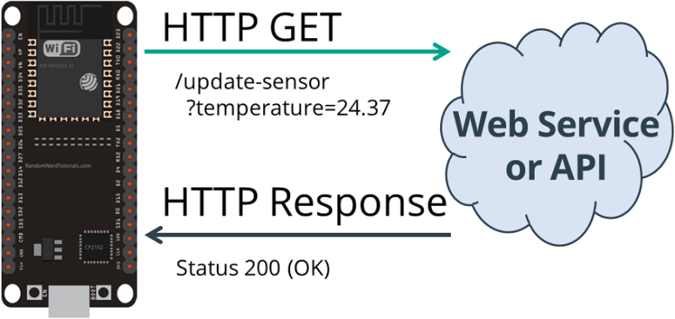

Hình 3.7.

HTTP là giao thức nền tảng cho việc truyền tải dữ liệu web. Trong hệ thống, HTTP được sử dụng để tạo Web Server trên ESP32, giúp người dùng có thể truy cập vào giao diện cấu hình từ bất kỳ trình duyệt nào trên thiết bị di động hoặc máy tính.

Vai trò trong hệ thống: HTTP cho phép người dùng truy cập vào giao diện cấu hình tại địa chỉ IP 192.168.4.1 (khi ESP32 ở chế độ Access Point), thiết lập các tham số như SSID và mật khẩu WiFi.

Cách thức hoạt động:

* GET: Khi người dùng truy cập trang cấu hình, ESP32 sẽ nhận yêu cầu GET và gửi lại trang HTML chứa các trường nhập liệu.
* POST: Khi người dùng nhập thông số và nhấn "Gửi", ESP32 nhận yêu cầu POST và lưu lại dữ liệu cấu hình.

Lợi ích: HTTP giúp người dùng dễ dàng truy cập và cấu hình mà không cần ứng dụng riêng, chỉ cần một trình duyệt web.

* + 1. **Giao thức TCP/IP:**

TCP/IP (Transmission Control Protocol/Internet Protocol) là giao thức nền tảng để kết nối các thiết bị qua internet. Đây là bộ giao thức cơ bản để ESP32 có thể giao tiếp với ứng dụng Blynk và truyền dữ liệu thời tiết từ xa.

Vai trò trong hệ thống: Khi ESP32 kết nối vào mạng WiFi ở chế độ Station, TCP/IP cho phép ESP32 truyền dữ liệu tới máy chủ của Blynk hoặc các dịch vụ khác trên internet.

Đặc điểm:

* TCP: Đảm bảo dữ liệu được truyền tải tin cậy và theo đúng thứ tự.
* IP: Định tuyến dữ liệu từ ESP32 đến máy chủ, đảm bảo truyền dữ liệu đến đúng đích.

Lợi ích: TCP/IP hỗ trợ kết nối internet cho ESP32, giúp truyền tải dữ liệu từ xa đáng tin cậy.

* + 1. **Giao thức MQTT (Message Queuing Telemetry Transport)**

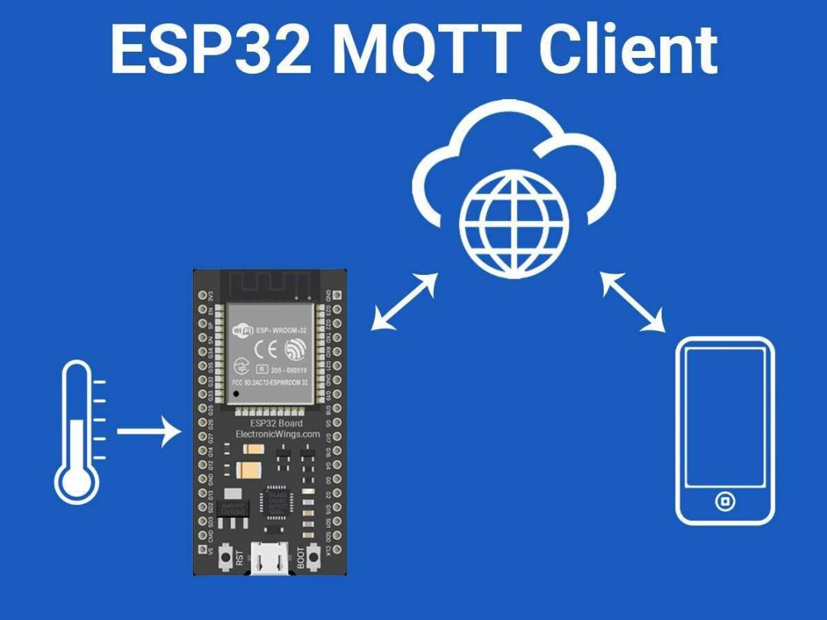

Hình 3.8.

MQTT là giao thức publish/subscribe tối ưu cho các thiết bị IoT, tiết kiệm băng thông và độ trễ thấp. MQTT có thể được xem xét trong các phiên bản mở rộng của hệ thống với nhiều trạm quan trắc, cho phép quản lý dữ liệu từ nhiều nguồn cùng một lúc.

Vai trò trong hệ thống: MQTT có thể được sử dụng để kết nối nhiều trạm quan trắc đến một máy chủ trung tâm hoặc đám mây, quản lý dữ liệu từ nhiều trạm một cách dễ dàng.

Cách thức hoạt động:

* Broker: Dữ liệu được gửi qua một máy chủ trung gian, nơi các thiết bị có thể đăng ký (subscribe) hoặc xuất bản (publish) dữ liệu.
* Publish/Subscribe: Thiết bị xuất bản dữ liệu đo lường, và các thiết bị khác có thể nhận dữ liệu này nếu cần.

Lợi ích: MQTT tiết kiệm băng thông, giảm độ trễ, và rất hiệu quả trong việc quản lý các thiết bị IoT quy mô lớn.

* + 1. **Giao tiếp I2C và UART cho cảm biến và thiết bị ngoại vi**

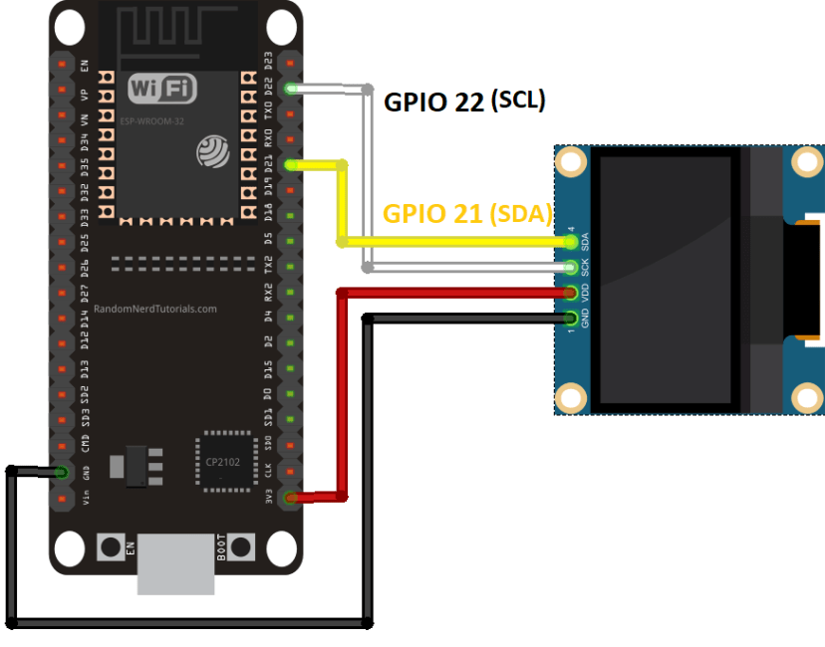

Hình 3.9.

I2C (Inter-Integrated Circuit) và UART (Universal Asynchronous Receiver/Transmitter) là các giao thức truyền thông nối tiếp, rất phổ biến trong việc giao tiếp giữa vi điều khiển và các cảm biến hoặc thiết bị ngoại vi khác.

Giao tiếp I2C:

* Vai trò trong hệ thống: ESP32 sử dụng I2C để kết nối với màn hình OLED và các cảm biến I2C khác. I2C chỉ cần 2 dây (SDA và SCL) để truyền dữ liệu giữa ESP32 và các thiết bị ngoại vi.
* Lợi ích: I2C cho phép ESP32 kết nối với nhiều thiết bị ngoại vi chỉ với 2 chân, giúp tối giản việc kết nối.

Giao tiếp UART:

* Vai trò trong hệ thống: Dùng để truyền dữ liệu giữa ESP32 và các cảm biến, hoặc kết nối với máy tính để lập trình và gỡ lỗi.
* Lợi ích: UART hỗ trợ giao tiếp song công và có cấu trúc đơn giản, rất phù hợp cho các ứng dụng cần kết nối trực tiếp.
  + 1. **WiFi – Chuẩn kết nối không dây:**

WiFi là chuẩn kết nối không dây chính trong hệ thống IoT, giúp ESP32 kết nối với mạng internet hoặc tạo mạng riêng để cấu hình.

Vai trò trong hệ thống:

* Chế độ Station: ESP32 kết nối vào mạng WiFi có sẵn để truyền dữ liệu lên Blynk.
* Chế độ Access Point (AP): ESP32 tạo mạng WiFi riêng với địa chỉ IP 192.168.4.1 để cung cấp giao diện cấu hình.

Lợi ích: WiFi giúp ESP32 kết nối không dây với internet, tạo sự linh hoạt và tiện lợi cho việc cấu hình và giám sát từ xa.

* + 1. **Giao thức 1-Wire cho cảm biến DHT11**

1-Wire là giao thức đơn giản, chỉ cần một dây để truyền dữ liệu giữa vi điều khiển và cảm biến. Trong hệ thống này, giao thức 1-Wire được sử dụng để giao tiếp giữa ESP32 và cảm biến DHT11 để đo nhiệt độ và độ ẩm.

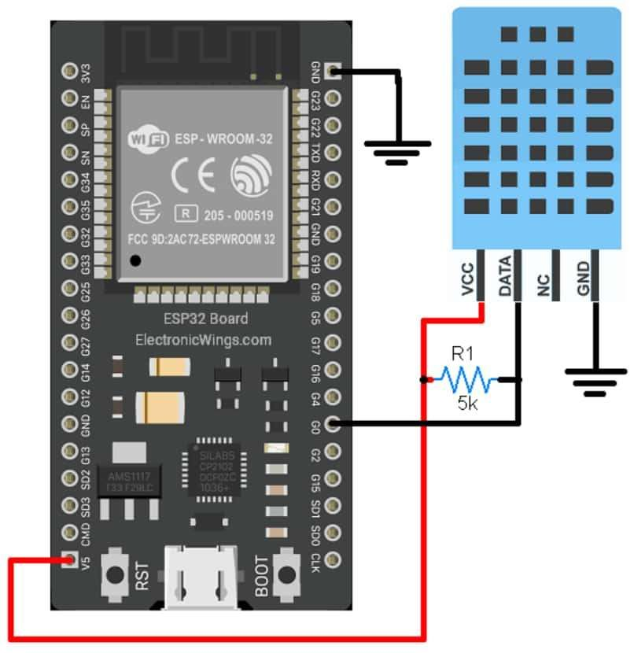

Hình 3.10.

Vai trò trong hệ thống: Giao tiếp giữa ESP32 và DHT11 để thu thập dữ liệu thời tiết qua một dây duy nhất.

Cách thức hoạt động: ESP32 gửi tín hiệu yêu cầu và nhận dữ liệu từ DHT11 qua 1 dây dữ liệu. DHT11 trả về một chuỗi dữ liệu chứa nhiệt độ và độ ẩm.

Lợi ích: Giao thức 1-Wire đơn giản và tiết kiệm chân, lý tưởng cho các cảm biến đơn giản như DHT11.

* + 1. **Giao thức SPI (Serial Peripheral Interface)**

SPI (Serial Peripheral Interface) là giao thức truyền thông nối tiếp với tốc độ cao, lý tưởng cho các thiết bị yêu cầu tốc độ truyền dữ liệu nhanh như màn hình hoặc bộ nhớ ngoài.

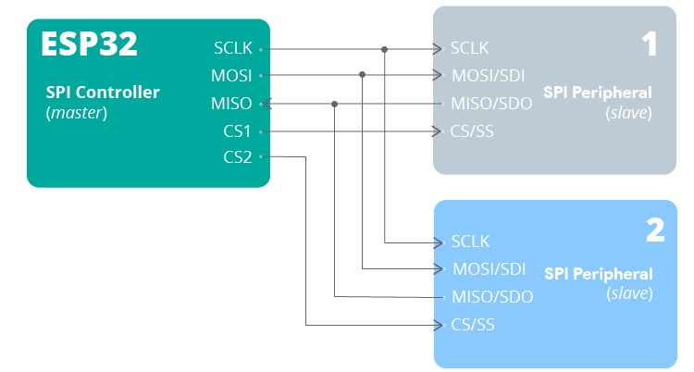

Hình 3.11.

Vai trò trong hệ thống: SPI có thể được sử dụng khi hệ thống yêu cầu kết nối thêm các thiết bị tốc độ cao.

Cách thức hoạt động:

Hoạt động theo nguyên tắc Master-Slave với các chân chính: MOSI, MISO, SCK, và CS.

ESP32 đóng vai trò là Master và điều khiển các thiết bị ngoại vi.

Lợi ích: SPI có tốc độ truyền dữ liệu cao, cho phép kết nối nhiều thiết bị với ESP32.

* 1. **Thiết kế phần mềm**
     1. **Môi trường phát triển**

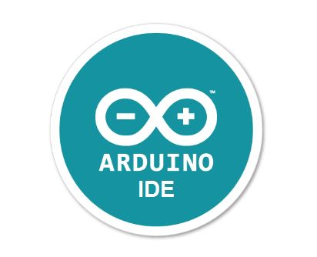

Hình 3.12.

Arduino IDE là một môi trường phát triển tích hợp (Integrated Development Environment) được thiết kế dành riêng cho lập trình các vi điều khiển Arduino và các board tương tự, bao gồm cả ESP32. Với giao diện đơn giản, dễ sử dụng, Arduino IDE là lựa chọn phổ biến trong các dự án IoT, tự động hóa và hệ thống nhúng. ESP32, board vi điều khiển chính của trạm quan trắc thời tiết này, có thể được lập trình hiệu quả trên Arduino IDE nhờ bộ thư viện hỗ trợ đầy đủ cho kết nối WiFi, giao tiếp cảm biến, và nhiều tính năng khác**.**

**Tính năng chính của Arduino IDE:**

* Giao diện đơn giản, dễ sử dụng: Arduino IDE cung cấp giao diện dễ hiểu cho người dùng ở mọi cấp độ. Các nút chính như Verify (Kiểm tra lỗi) và Upload (Tải lên) giúp quá trình lập trình và nạp mã vào board trở nên dễ dàng.
* Biên dịch và Tải mã lên board: Môi trường Arduino IDE có công cụ biên dịch mã (compiler) và công cụ tải mã trực tiếp lên board. Sau khi viết mã xong, người dùng chỉ cần chọn Verify để kiểm tra lỗi cú pháp và Upload để tải mã lên ESP32 hoặc các board khác được kết nối.
* Thư viện phong phú: Arduino IDE hỗ trợ một kho thư viện phong phú cho nhiều loại cảm biến, màn hình, và giao tiếp không dây. Thư viện cho ESP32 có sẵn hoặc có thể cài đặt dễ dàng, cho phép lập trình viên tích hợp WiFi, Bluetooth, và các giao thức giao tiếp khác mà không cần mã phức tạp.
* Serial Monitor: Công cụ Serial Monitor trên Arduino IDE cho phép người dùng giám sát dữ liệu đầu ra từ board trong thời gian thực. Điều này rất hữu ích để theo dõi các giá trị đo lường từ cảm biến hoặc kiểm tra quá trình giao tiếp giữa ESP32 và các linh kiện khác.
* Hỗ trợ đa nền tảng: Arduino IDE tương thích với các hệ điều hành phổ biến như Windows, macOS và Linux, cho phép người dùng làm việc trên nhiều nền tảng khác nhau.

**Quy trình lập trình với Arduino IDE cho ESP32:**

* Cài đặt thư viện ESP32: Để lập trình cho ESP32, trước tiên cần thêm "Board Manager" của ESP32 trong Arduino IDE. Người dùng vào File > Preferences, nhập link thư viện ESP32 vào mục Additional Board Manager URLs, sau đó vào Tools > Board > Board Manager để cài đặt ESP32.
* Viết mã và biên dịch: Arduino IDE hỗ trợ ngôn ngữ lập trình dựa trên C/C++. Sau khi viết mã, người dùng chọn Verify để kiểm tra lỗi, đảm bảo mã không gặp vấn đề cú pháp trước khi tải lên board.
* Tải mã lên board: Sau khi biên dịch thành công, người dùng nhấn Upload để nạp mã vào ESP32. Khi board ESP32 kết nối với máy tính qua cổng USB, Arduino IDE sẽ tự động tải mã lên board và khởi động lại board với mã mới.

**Ưu điểm của Arduino IDE trong dự án IoT:**

* Dễ dàng tích hợp và thử nghiệm: Với khả năng hỗ trợ các thư viện phong phú, Arduino IDE giúp việc lập trình ESP32 cho các ứng dụng IoT như trạm quan trắc thời tiết trở nên dễ dàng. Người dùng có thể nhanh chóng tích hợp các thư viện cho WiFi, các cảm biến và nền tảng IoT như Blynk để truyền dữ liệu.
* Phù hợp với người mới bắt đầu: Giao diện đơn giản và tài liệu phong phú khiến Arduino IDE dễ học và sử dụng ngay cả đối với người mới. Điều này giảm bớt thời gian học tập và giúp người dùng nhanh chóng hoàn thiện dự án.
  + 1. **Phần mềm phát triển ứng dụng**

Trong thiết kế phần mềm cho hệ thống quan trắc thời tiết sử dụng công nghệ IoT, Blynk là một lựa chọn phổ biến nhờ tính năng dễ sử dụng, khả năng kết nối linh hoạt với các thiết bị IoT và cung cấp giao diện người dùng thân thiện. Blynk cho phép người dùng giám sát và điều khiển các thiết bị IoT từ xa thông qua ứng dụng di động hoặc trang web, phù hợp cho các ứng dụng theo dõi thời gian thực như trạm quan trắc thời tiết.

Hình 3.13.

**Blynk là gì?**

Blynk là một nền tảng IoT mã nguồn mở giúp người dùng kết nối các thiết bị IoT như Arduino, ESP32, Raspberry Pi và nhiều loại vi điều khiển khác với internet. Blynk hỗ trợ tạo giao diện người dùng cho ứng dụng IoT mà không đòi hỏi nhiều kiến thức lập trình giao diện, từ đó giảm thiểu công sức và thời gian phát triển. Hệ thống Blynk bao gồm ba thành phần chính:

* Blynk App: Ứng dụng di động cho phép người dùng tạo giao diện giám sát và điều khiển các thiết bị IoT.
* Blynk Server: Đóng vai trò làm trung gian truyền tải dữ liệu giữa thiết bị IoT và ứng dụng.
* Blynk Library: Bộ thư viện được tích hợp vào mã nguồn của các thiết bị, giúp kết nối và tương tác với Blynk Server.

**Lợi ích của Blynk trong hệ thống quan trắc thời tiết**:

* Giao diện thân thiện và dễ thiết kế: Blynk cung cấp các widget (tiện ích) đa dạng như biểu đồ, đồng hồ, nút bấm và hiển thị số liệu, cho phép người dùng thiết kế giao diện hiển thị thông tin dễ dàng mà không cần kỹ năng lập trình phức tạp.
* Theo dõi thời gian thực: Nhờ kết nối liên tục với Blynk Server, người dùng có thể theo dõi các thông số môi trường như nhiệt độ, độ ẩm, áp suất khí quyển và chất lượng không khí từ xa theo thời gian thực. Điều này rất quan trọng đối với hệ thống quan trắc thời tiết nhằm cảnh báo sớm các hiện tượng thời tiết bất thường.
* Dễ dàng tùy chỉnh và mở rộng: Blynk cho phép bổ sung hoặc thay đổi các tiện ích trên giao diện bất kỳ lúc nào mà không ảnh hưởng đến hoạt động của hệ thống. Ngoài ra, người dùng có thể mở rộng thêm các tính năng khác như cảnh báo qua email hoặc SMS.
* Tính năng cảnh báo tức thời: Với Blynk, người dùng có thể thiết lập các ngưỡng cảnh báo cho các thông số môi trường. Khi một thông số vượt quá ngưỡng an toàn, hệ thống sẽ gửi thông báo đến thiết bị di động, giúp người quản lý có thể xử lý kịp thời.

**Quy trình phát triển phần mềm giám sát từ xa qua Blynk**: bao gồm các bước từ thiết kế giao diện hiển thị thông số thời tiết, cấu hình ngưỡng cảnh báo đến lưu trữ và quản lý dữ liệu lịch sử. Dưới đây là chi tiết từng bước trong quy trình phát triển, đảm bảo ứng dụng cung cấp đầy đủ các chức năng giám sát và cảnh báo thời tiết từ xa.

Thiết kế bảng điều khiển hiển thị thông số thời tiết

* Mục tiêu: Cung cấp một bảng điều khiển (dashboard) để hiển thị các thông số đo được từ cảm biến như nhiệt độ, độ ẩm, tốc độ gió, và lượng mưa theo thời gian thực. Bảng điều khiển phải trực quan và dễ hiểu để người dùng dễ dàng theo dõi.

Quy trình thiết kế:

* Lựa chọn các widget phù hợp: Sử dụng các widget dạng biểu đồ, thang đo hoặc giá trị số để hiển thị dữ liệu thời tiết, giúp người dùng nắm bắt thông tin nhanh chóng.
* Cấu hình dữ liệu thời gian thực: Kết nối với ESP32 để hiển thị các chỉ số thời tiết tức thời.

Web Dashboard:

Hình 3.14.

Mobile Dashboard:

Hình 3.15.

Phát triển chức năng cấu hình ngưỡng cảnh báo

* Mục tiêu: Cho phép người dùng đặt ngưỡng cảnh báo cho các chỉ số quan trọng như nhiệt độ, độ ẩm hoặc tốc độ gió, giúp ứng dụng cảnh báo người dùng khi có điều kiện thời tiết bất thường.

Quy trình phát triển:

* Thiết kế giao diện nhập ngưỡng: Tạo các trường nhập liệu trên ứng dụng Blynk để người dùng có thể nhập giá trị ngưỡng cho từng thông số.
* Lập trình chức năng cảnh báo: Tích hợp chức năng gửi thông báo đẩy (push notification) và email khi giá trị của một chỉ số vượt quá ngưỡng đã đặt.

Cảnh báo push notification:

Hình 3.16.

Cánh báo qua e-mail:

Hình 3.17.

* + 1. **Giao diện Cấu hình Web Server của ESP32:**

Để giúp người dùng dễ dàng thiết lập và quản lý các thông số quan trọng trong hệ thống trạm quan trắc thời tiết IoT, ESP32 được tích hợp một giao diện cấu hình qua Web Server. Giao diện này hỗ trợ người dùng cấu hình kết nối mạng WiFi và đặt ngưỡng cảnh báo thời tiết qua một trình duyệt web bất kỳ mà không cần cài đặt thêm ứng dụng nào.

**Vai trò của Giao diện cấu hình:**

Trong hệ thống IoT, khả năng cấu hình dễ dàng là yếu tố then chốt để hệ thống hoạt động linh hoạt và phù hợp với các môi trường khác nhau. Giao diện Web Server của ESP32 cho phép người dùng truy cập qua chế độ Access Point, kết nối vào mạng WiFi riêng mà ESP32 tạo ra và thực hiện cấu hình nhanh chóng qua một địa chỉ IP cố định. Bằng cách cung cấp giao diện cấu hình qua Web, ESP32 đảm bảo rằng người dùng có thể thiết lập hệ thống một cách thuận tiện từ mọi thiết bị có trình duyệt.

* Thiết lập Chế độ Access Point và Địa chỉ IP của ESP32
* Chế độ Access Point (AP): Khi ở chế độ AP, ESP32 tự tạo ra một mạng WiFi với tên (SSID) có thể tùy chỉnh, chẳng hạn như "ESP32_IOT". Người dùng chỉ cần kết nối vào mạng này để truy cập vào giao diện cấu hình.
* Địa chỉ IP mặc định: ESP32 trong chế độ AP thường có địa chỉ IP là 192.168.4.1. Người dùng nhập địa chỉ này vào thanh địa chỉ của trình duyệt để truy cập vào trang cấu hình.

Hình 3.18.

**Cấu hình các Thông số Chính qua Giao diện Web Server**

Giao diện Web Server của ESP32 cung cấp các trường nhập liệu cho phép người dùng dễ dàng thiết lập các thông số cần thiết. Dưới đây là các thành phần chính của giao diện cấu hình.

Cấu hình kết nối WiFi:

* Mục tiêu: Đảm bảo ESP32 có thể kết nối với mạng WiFi có sẵn để truyền dữ liệu thời tiết lên các ứng dụng giám sát từ xa như Blynk.
* Giao diện: Giao diện cấu hình có các trường nhập liệu cho SSID và mật khẩu WiFi của mạng mà ESP32 sẽ kết nối. Người dùng nhập thông tin và nhấn nút "Lưu" để lưu cấu hình. Sau khi ESP32 kết nối thành công vào WiFi, người dùng có thể chuyển sang giám sát từ xa qua ứng dụng.

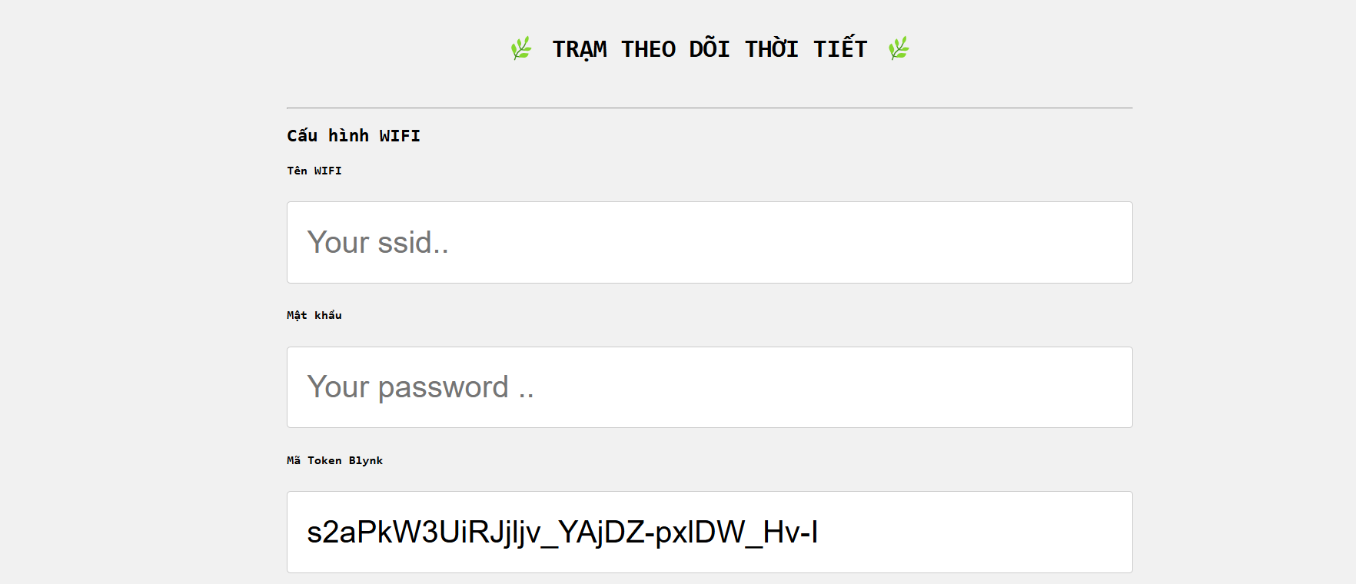

Hình 3.19.

Cài đặt ngưỡng cảnh báo thời tiết:

* Mục tiêu: Giúp người dùng giám sát chặt chẽ các chỉ số môi trường quan trọng như nhiệt độ và độ ẩm bằng cách cài đặt ngưỡng cảnh báo.
* Giao diện: Người dùng có thể nhập ngưỡng cho từng chỉ số thời tiết, chẳng hạn như nhiệt độ tối đa và độ ẩm tối thiểu, để hệ thống có thể phát cảnh báo khi các giá trị đo được vượt qua ngưỡng cài đặt. Cảnh báo có thể được gửi qua ứng dụng Blynk khi ESP32 kết nối vào WiFi.

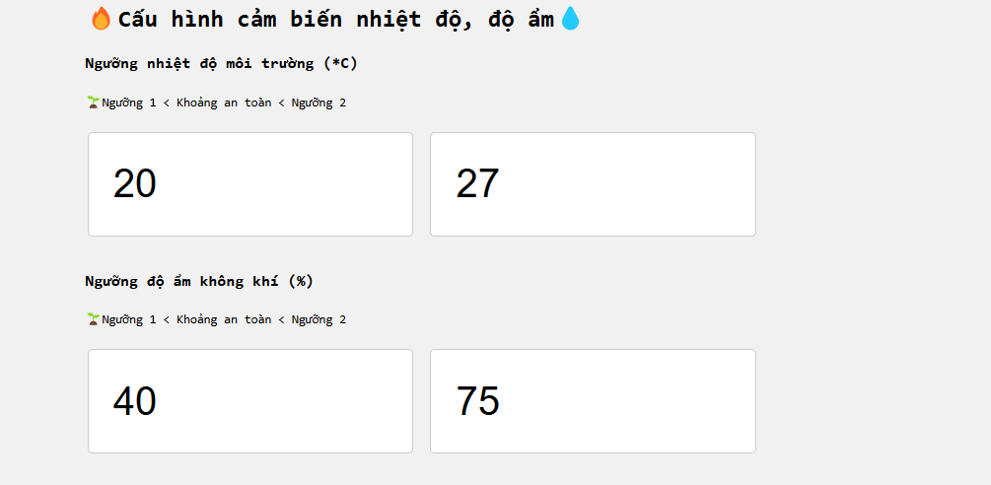

Hình 3.20.

Quy trình Lưu trữ và Xử lý Dữ liệu Cấu hình

* Lưu trữ dữ liệu cấu hình: Các thiết lập của người dùng (như SSID, mật khẩu WiFi và ngưỡng cảnh báo) sẽ được lưu trữ trong bộ nhớ EEPROM hoặc SPIFFS của ESP32 để đảm bảo dữ liệu vẫn giữ nguyên ngay cả khi hệ thống khởi động lại.
* Xác nhận kết nối và trạng thái hệ thống: Giao diện sẽ hiển thị trạng thái kết nối khi người dùng cấu hình thành công. Nếu ESP32 kết nối vào WiFi và các ngưỡng cảnh báo được lưu thành công, giao diện sẽ thông báo giúp người dùng xác nhận quá trình thiết lập.

Lợi ích của Giao diện Cấu hình qua Web Server của ESP32

* Đơn giản và dễ truy cập: Người dùng có thể truy cập vào giao diện cấu hình bằng cách kết nối vào mạng WiFi của ESP32 và nhập địa chỉ IP trên trình duyệt.
* Tùy chỉnh linh hoạt: Các thông số mạng và ngưỡng cảnh báo có thể được điều chỉnh dễ dàng, phù hợp với nhu cầu theo dõi thời tiết trong từng môi trường khác nhau.
* Tiết kiệm thời gian và hiệu quả: Việc cấu hình qua Web Server giúp người dùng nhanh chóng thiết lập hệ thống mà không cần can thiệp vào mã nguồn hay kết nối với máy tính, đảm bảo quá trình vận hành trơn tru.

# **CHƯƠNG IV: TRIỂN KHAI VÀ THỬ NGHIỆM**

* 1. **Quy trình triển khai**
     1. **Chuẩn bị phần cứng**

Kiểm tra và chuẩn bị các linh kiện:

* ESP32 và các module mở rộng
* Cảm biến DHT11 đo nhiệt độ, độ ẩm
* Cảm biến HALL đo tốc độ gió và lượng mưa
* Màn hình OLED 1.3 inch
* Pin và mạch nguồn dự phòng
* Vỏ bảo vệ thiết bị

Kiểm tra chất lượng linh kiện:

* Test hoạt động của từng cảm biến
* Kiểm tra các kết nối và dây tín hiệu
* Xác nhận thông số kỹ thuật phù hợp
  + 1. **Lắp ráp phần cứng**

Quy trình lắp ráp chi tiết:

* Bước 1: Hàn các chân kết nối cho ESP32 và cảm biến
* Bước 2: Lắp các cảm biến vào vị trí theo thiết kế
* Bước 3: Kết nối màn hình OLED và các module mở rộng
* Bước 4: Lắp mạch nguồn và pin dự phòng
* Bước 5: Đóng vỏ bảo vệ và kiểm tra tổng thể

Kiểm tra sau lắp ráp:

* Test thông mạch các kết nối
* Kiểm tra nguồn điện và điện áp
* Xác nhận không có đoản mạch
  + 1. **Cài đặt phần mềm**

Cài đặt môi trường phát triển:

* Cài đặt Arduino IDE
* Thêm thư viện ESP32 board
* Cài đặt các thư viện cần thiết

Nạp firmware:

* Biên dịch mã nguồn
* Nạp chương trình vào ESP32
* Kiểm tra hoạt động cơ bản

Cấu hình ban đầu:

* Thiết lập thông số WiFi
* Cấu hình thông số Blynk
* Đặt ngưỡng cảnh báo mặc định

Quy trình triển khai của hệ thống trạm quan trắc IoT bao gồm các bước chính như sau:

* Bước 1: Lắp ráp phần cứng

Tất cả các cảm biến, màn hình OLED, còi báo động và vi điều khiển ESP32 được nối dây và gắn cố định trên một bảng mạch hoặc khung hỗ trợ. Cần đảm bảo các kết nối chắc chắn và đúng vị trí, cũng như kiểm tra các mối nối để tránh tình trạng tiếp xúc kém trong quá trình hoạt động.

* Bước 2: Lập trình và cài đặt phần mềm

Viết mã cho ESP32 để đọc dữ liệu từ cảm biến, xử lý và truyền tải thông tin đến ứng dụng giám sát. Lập trình bao gồm cả phần hiển thị trên màn hình OLED và các điều kiện kích hoạt cảnh báo qua còi hoặc gửi thông báo qua email. Sau khi mã hoàn tất, tải chương trình lên vi điều khiển ESP32.

* Bước 3: Thử nghiệm hệ thống

Hệ thống được thử nghiệm trong môi trường thực tế để đo lường độ chính xác và hiệu suất của các cảm biến. Các chức năng cảnh báo được kiểm tra bằng cách đặt các điều kiện vượt ngưỡng nhằm đảm bảo còi và hệ thống thông báo hoạt động đúng như yêu cầu.

* 1. **Cài đặt phần cứng**

**Sơ đồ kết nối:**

Hình 4.1.

**Mạch in PCB:**

Hình 4.2.a.

Hình 4.2.b.

**Hình ảnh thực tế:**

Hình 4.3.

* 1. **Lập trình vi điều khiển:**

**Lưu đồ giải thuật:**

Hình 4.4.

**Giải thích tổng quan cho lưu đồ giải thuật:**

Hệ thống bắt đầu bằng việc khởi tạo các thư viện và biến cần thiết để giao tiếp với các cảm biến, mạng WiFi và các thành phần khác trong hệ thống. Điều này đảm bảo tất cả các tài nguyên đều sẵn sàng để hệ thống có thể hoạt động bình thường.Sau khi khởi tạo, hệ thống tiến hành kết nối với mạng WiFi. Kết nối mạng là yếu tố quan trọng để hệ thống có thể truyền dữ liệu lên nền tảng Blynk, cho phép người dùng giám sát từ xa. Nếu kết nối WiFi không thành công, hệ thống sẽ tự động thử lại để đảm bảo kết nối ổn định.Khi kết nối WiFi thành công, hệ thống sẽ khởi tạo ứng dụng Blynk và màn hình OLED. Blynk sẽ là nền tảng nhận dữ liệu từ hệ thống, trong khi màn hình OLED sẽ hiển thị dữ liệu trực tiếp tại trạm, cung cấp thông tin nhanh chóng cho người dùng tại chỗ.

Sau khi khởi tạo hoàn tất, hệ thống chuyển sang vòng lặp chính. Trong vòng lặp này, hệ thống sẽ liên tục thực hiện các nhiệm vụ chính theo trình tự:

* Đọc dữ liệu từ cảm biến: Hệ thống thu thập dữ liệu thời tiết từ các cảm biến như nhiệt độ, độ ẩm, tốc độ gió, và lượng mưa.
* Gửi dữ liệu lên Blynk qua WiFi: Dữ liệu đo được từ cảm biến sẽ được gửi lên nền tảng Blynk thông qua kết nối WiFi, cho phép người dùng truy cập dữ liệu từ xa qua ứng dụng Blynk.
* Cập nhật màn hình OLED: Hệ thống cũng hiển thị dữ liệu đo được lên màn hình OLED, giúp người dùng có thể xem các thông số thời tiết trực tiếp tại trạm.

Sau khi thu thập và gửi dữ liệu, hệ thống sẽ kiểm tra xem các thông số đo lường có vượt qua ngưỡng an toàn đã được cài đặt trước hay không (ví dụ: nhiệt độ, tốc độ gió, hoặc lượng mưa quá cao). Nếu bất kỳ giá trị nào vượt ngưỡng an toàn, hệ thống sẽ kích hoạt cảnh báo.

Khi phát hiện thông số vượt ngưỡng, hệ thống sẽ kích hoạt cảnh báo. Cảnh báo này được gửi đến ứng dụng Blynk để người dùng nhận thông báo trên thiết bị di động, giúp họ có thể đưa ra các phản ứng kịp thời.

Sau khi hoàn thành tất cả các nhiệm vụ trong một chu kỳ, hệ thống quay trở lại đầu vòng lặp chính để tiếp tục theo dõi và cập nhật dữ liệu liên tục. Vòng lặp này giúp hệ thống hoạt động liên tục, cung cấp thông tin thời gian thực về điều kiện thời tiết và đảm bảo an toàn khi có các biến động bất thường.

* + 1. **Khởi tạo và cấu hình hệ thống:**

|  |
| --- |
| // Khai báo thư viện  #include <WiFi.h>  #include <BlynkSimpleEsp32.h>  #include <DHT.h>  #include <Wire.h>  #include <Adafruit_SH110X.h>  #include <ESPAsyncWebServer.h>  #include <EEPROM.h>  #include <SimpleKalmanFilter.h>  // Định nghĩa chân kết nối  #define DHT11_PIN 26  #define RAIN_SENSOR 15  #define WIND_SENSOR 13  #define BUZZER 2  #define LED 33  // Khởi tạo đối tượng  DHT dht(DHT11_PIN, DHT11);  Adafruit_SH1106G oled(SCREEN_WIDTH, SCREEN_HEIGHT, &Wire, OLED_RESET);  AsyncWebServer server(80);  SimpleKalmanFilter tempFilter(2, 2, 0.01);  SimpleKalmanFilter humiFilter(2, 2, 0.01);  void setup() {  Serial.begin(115200);    // Khởi tạo EEPROM  EEPROM.begin(512);    // Đọc cấu hình từ EEPROM  readEEPROM();    // Khởi tạo các chân GPIO  pinMode(LED, OUTPUT);  pinMode(BUZZER, OUTPUT);  pinMode(RAIN_SENSOR, INPUT_PULLUP);  pinMode(WIND_SENSOR, INPUT_PULLUP);  // Khởi tạo cảm biến và màn hình  dht.begin();  oled.begin(i2c_Address, true);    // Tạo các task xử lý  createTasks();  } |

* + 1. **Xử lý dữ liệu cảm biến**

|  |
| --- |
| // Task đọc cảm biến DHT11  void **TaskDHT11**(void *pvParameters) {  **while**(1) {  float temp = dht.readTemperature();  float humi = dht.readHumidity();    **if** (!isnan(temp) && !isnan(humi)) {  tempValue = tempFilter.updateEstimate(temp);  humiValue = humiFilter.updateEstimate(humi);  // Kiểm tra ngưỡng cảnh báo  checkWeatherThresholds();  }  vTaskDelay(pdMS_TO_TICKS(3000));  }  }  // Task xử lý cảm biến mưa  void **TaskRainSensor**(void *pvParameters) {  **while**(1) {  **if** (rainSensorTrig) {  rainSensorTrig = 0;  rainCountPulse++;  // Tính toán lượng mưa  calculateRainfall();  }  vTaskDelay(pdMS_TO_TICKS(100));  }  }  // Task xử lý cảm biến gió  void **TaskWindSensor**(void *pvParameters) {  **while**(1) {  **if** (windSensorTrig) {  windSensorTrig = 0;  windCountPulse++;  // Tính toán tốc độ gió  calculateWindSpeed();  }  vTaskDelay(pdMS_TO_TICKS(100));  }  } |

* + 1. **Xử lý hiển thị và cảnh báo**

|  |
| --- |
| // Task hiển thị OLED  void **TaskOLEDDisplay**(void *pvParameters) {  **while**(1) {  **switch**(screenOLED) {  **case** SCREEN_WEATHER:  displayWeatherData();  **break**;    **case** SCREEN_ALERT:  displayAlertScreen();  **break**;    **case** SCREEN_WIFI_CONFIG:  displayWiFiConfig();  **break**;  }  vTaskDelay(pdMS_TO_TICKS(100));  }  }  // Task cảnh báo tự động  void **TaskAutoWarning**(void *pvParameters) {  **while**(1) {  **if** (autoWarning) {  checkWeatherThresholds();  **if** (alertCondition) {  activateAlarm();  sendBlynkNotification();  }  }  vTaskDelay(pdMS_TO_TICKS(10000));  }  } |

* + 1. **Kết nối mạng và truyền dữ liệu**

|  |
| --- |
| void **connectWiFi**() {  WiFi.begin(Essid.c_str(), Epass.c_str());    int attempts = 0;  **while** (WiFi.status() != WL_CONNECTED && attempts < 20) {  delay(500);  attempts++;  }    **if** (WiFi.status() == WL_CONNECTED) {  setupBlynk();  } **else** {  setupAPMode();  }  }  BLYNK_WRITE(V4) {  autoWarning = param.asInt();  EEPROM.write(210, autoWarning);  EEPROM.commit();    updateOLEDScreen();  }  void **myTimer**() {  Blynk.virtualWrite(V0, tempValue);  Blynk.virtualWrite(V1, humiValue);  Blynk.virtualWrite(V2, rainValue);  Blynk.virtualWrite(V3, windValue);  } |

Toàn bộ mã nguồn được tổ chức theo mô hình đa nhiệm (multitasking) sử dụng FreeRTOS trên ESP32, cho phép xử lý đồng thời nhiều tác vụ như đọc cảm biến, hiển thị, và truyền dữ liệu. Hệ thống sử dụng bộ lọc Kalman để loại bỏ nhiễu từ các cảm biến, đồng thời tích hợp các cơ chế kiểm tra và xử lý lỗi để đảm bảo độ tin cậy của dữ liệu.

Mã nguồn cũng bao gồm các cơ chế lưu trữ cấu hình vào EEPROM, cho phép hệ thống khôi phục các thông số cài đặt sau khi khởi động lại. Việc truyền dữ liệu lên nền tảng Blynk được thực hiện thông qua WiFi, với cơ chế tự động chuyển đổi giữa chế độ Station và Access Point khi cần thiết.

* 1. **Xây dựng ứng dụng web/mobile**
  2. **Kết nối và truyền dữ liệu**
     1. **Quy trình truyền dữ liệu**
* Thu thập dữ liệu từ cảm biến: ESP32 giao tiếp với các cảm biến qua giao thức I2C và UART, thu thập dữ liệu thô như nhiệt độ, độ ẩm, tốc độ gió.
* Xử lý dữ liệu: Thực hiện các phép tính cần thiết, kiểm tra tính chính xác (checksum) trước khi đóng gói dữ liệu.
* Truyền dữ liệu qua WiFi: Kết nối ESP32 với mạng WiFi, sử dụng giao thức HTTP hoặc MQTT để gửi dữ liệu đến server Blynk.
* Hiển thị dữ liệu: Nền tảng Blynk hiển thị dữ liệu trên ứng dụng di động hoặc web, hỗ trợ người dùng theo dõi từ xa.

Hình 4.5. Sơ đồ luồng dữ liệu trong hệ thống trạm quan trắc thời tiết sử dụng IoT

**KẾT LUẬN**

**PHỤ LỤC**

**TÀI LIỆU THAM KHẢO**